**Documentation**

Projet ANDROID : Gestion Immobilière

Réalisé en Ateliers Professionnels

Table des matières

1 - Résumé du projet 3

2 - Rappel sur les besoins et fonctionnalités de l’application 4

1. Diagramme de classe 4
2. Diagramme de cas d’utilisation 5
3. Maquettes de l’application 6
4. Organisation du code 7
5. Base de données 9

3 - Documentation utilisateur 12

1. Les interfaces de l’application 12

4 – Documentation technique 17

1. Ma tâche : Owen 17
2. La classe métier 17
3. La classe DAO  19
4. Les contrôleurs  22
5. ReservationConsultActivity 22
6. ReservationConsultDetailsActivity 26
7. ReservationAjoutActivity 30

5 – Mes interfaces 33

# 1 - Résumé du projet

# 

Le projet Immo'Bill consiste en la conception et la mise en place d'une application mobile de gestion locative pour une agence immobilière. Cette application permettra de faciliter la gestion des réservations de villas ainsi que la visualisation des informations sur les locataires, les villas et les équipements disponibles. Les propriétaires des villas auront également la possibilité d'ajouter, de modifier ou de supprimer certaines informations à propos de leur bien immobilier directement via l'application.

Cette application sera destinée à un usage interne de l'agence Immo'Bill, mais également à un usage externe pour les clients. Elle permettra aux locataires potentiels de consulter les disponibilités des villas, les équipements disponibles, les tarifs et les options de réservation.

L'application sera conçue pour être facile à utiliser, avec une interface utilisateur intuitive. Le développement de l'application sera effectué en plusieurs étapes, en commençant par la conception d'un diagramme de classe sous forme de MCD pour mieux comprendre les besoins nécessaires au bon développement du projet. Ensuite, une base de données SQLite sera mise en place pour stocker les informations relatives aux villas, aux locataires, aux réservations, aux équipements et aux utilisateurs de l'application.

Dans un souci d'optimisation du temps et d’efficacité, nous avons pris la décision de nous concentrer uniquement sur la gestion interne de l'application, du point de vue de l'administrateur.

# 2 - Rappel sur les besoins et fonctionnalités de l’application

## 1) Diagramme de classe

Tout d'abord, afin de bien comprendre les besoins nécessaires pour un développement optimal du projet, nous avons réalisé un diagramme de classes sous forme de modèle conceptuel de données (MCD). Il nous a permis de bien comprendre les relations entre chaque entité ainsi que leur contenu respectif.

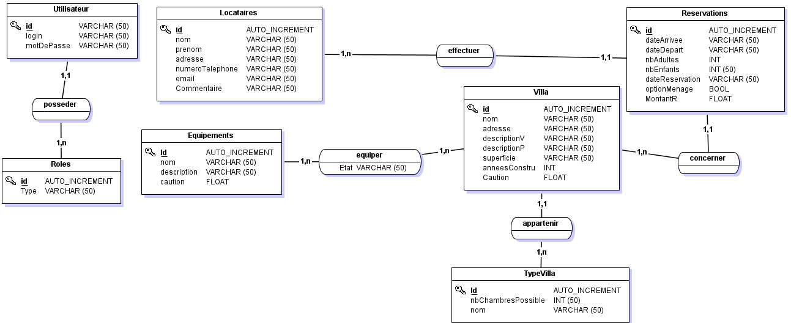

Ainsi la base de données est composée des tables :

* TypeVilla : contient les informations sur les différents types de villas (nombre de chambres, nom, etc.).
* Locataires : contient les informations sur les locataires (nom, prénom, adresse, numéro de téléphone, etc.).
* Villa : contient les informations sur les villas (nom, adresse, description, etc.), ainsi que l'identifiant du type de villa.
* Equipements : contient les informations sur les équipements (nom, description, caution, etc.).
* Réservations : contient les informations sur les réservations (dates, nombre d'adultes et d'enfants, montant, etc.), ainsi que l'identifiant de la villa réservée et de son locataire.
* Rôles : contient les différents rôles (administrateur, utilisateur, etc.).
* Utilisateur : contient les informations sur les utilisateurs (login, mot de passe, rôle, etc.).
* Equiper : permet de faire correspondre une villa avec les équipements qu'elle contient, ainsi que leur état.

## Diagramme de cas d’utilisation

Après avoir réalisé notre MCD et avoir compris les besoins de l’administrateur lors de sa gestion immobilière. Nous les avons adapté sous forme de diagramme de cas d’utilisation.

L’administrateur après s’être connecté devra pouvoir gérer :

* Les villas (consulter, ajouter, modifier, supprimer).
* Les types de villas (consulter, ajouter, modifier, supprimer).
* Les équipements des villas (consulter, ajouter, modifier, supprimer).
* Les locataires des villas (consulter, ajouter, modifier, supprimer).
* Les réservations des villas (consulter, ajouter, modifier, supprimer).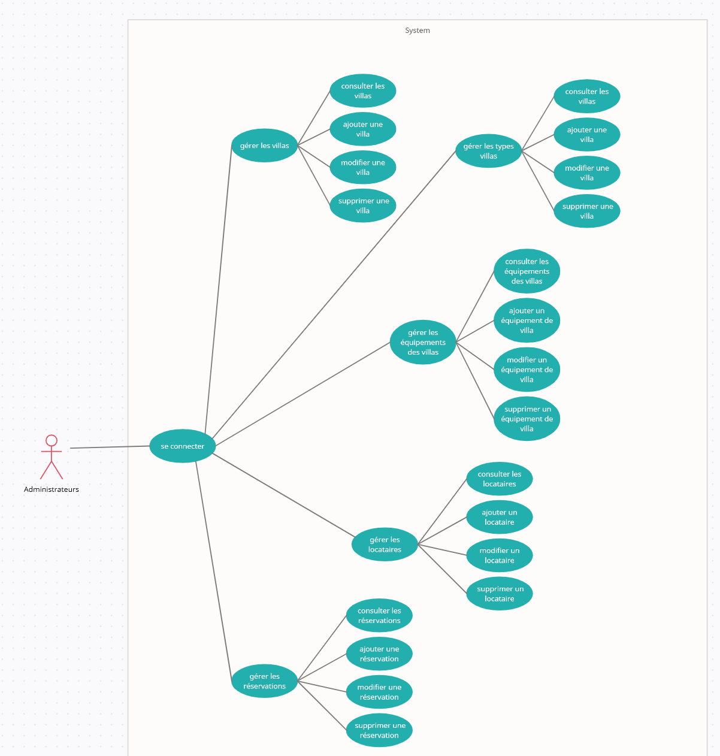

## Maquettes de l’application

Suite à quoi via le site Figma, nous avons entamé la conception d'une maquette des pages Android nécessaires pour le projet. Nous avons tenu compte des différents besoins des administrateurs internes de l'agence immobilière Immo'Bill et des propriétaires des villas, en veillant à ce que toutes les fonctionnalités soient facilement accessibles et intuitives à utiliser. La maquette que nous avons conçue permettra à l'agence immobilière de gérer efficacement les réservations, les informations sur les locataires, les villas et les équipements.

La maquette que nous avons réalisée se compose de 14 pages fonctionnelles. Parmi ces pages, nous avons prévu une pour la connexion, une pour les propositions, deux pour les différents types de villas, quatre pour les détails des villas et de leurs équipements, trois pour la gestion des locataires et enfin trois autres pour la gestion des réservations.

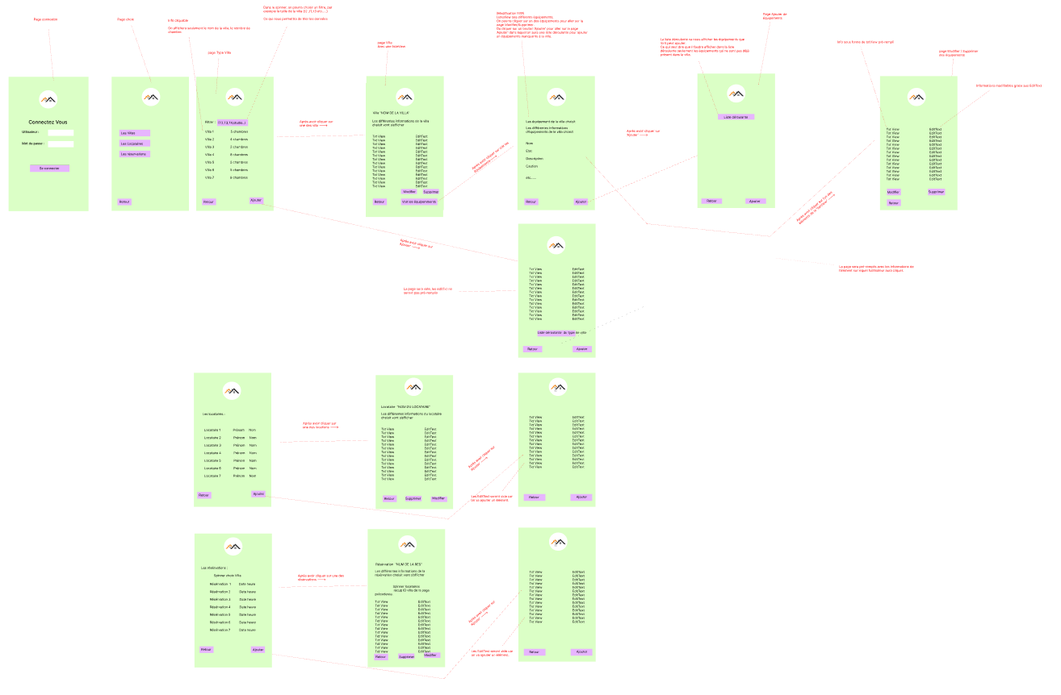

## Organisation du code

Le projet a été réalisé selon l’architecture MVC (modèle-vue-contrôleur), ce qui permet de séparer et d’organiser efficacement les modèles, les contrôleurs qui les utilisent, ainsi que les vues liées aux contrôleurs.

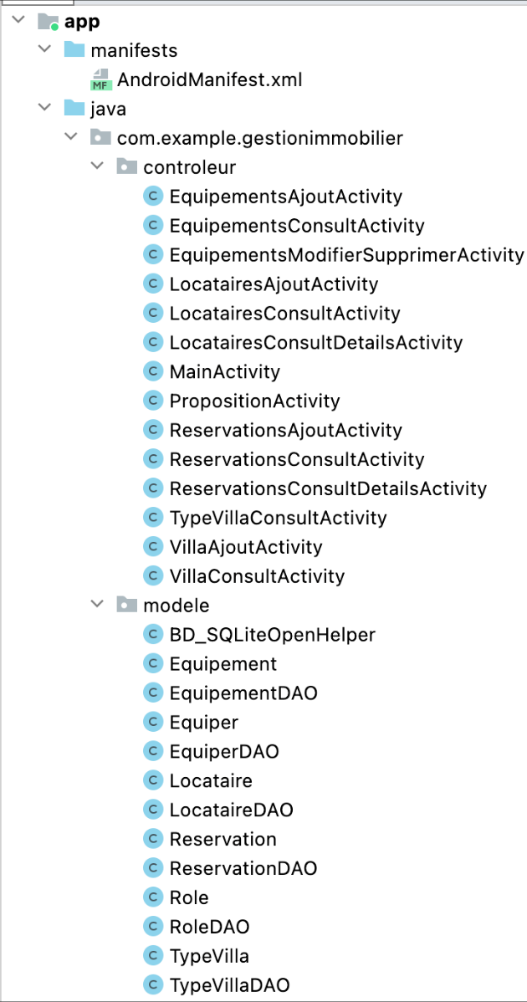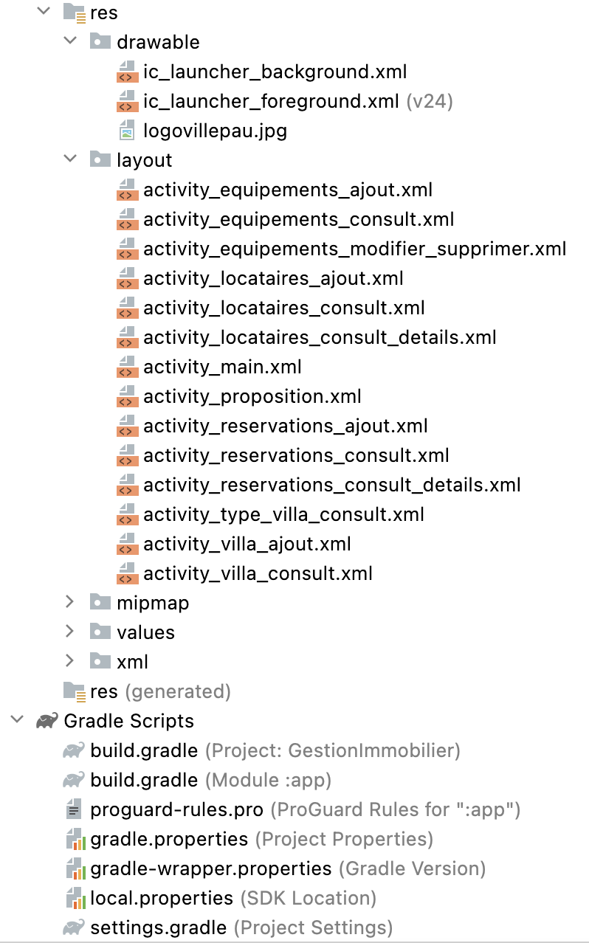

Afin de réaliser efficacement notre projet, nous avons mis en place un plan de travail détaillé à l'aide d'un projet Gantt. Nous avons ainsi réparti les tâches entre les membres de l’équipe pour maximiser notre efficacité.

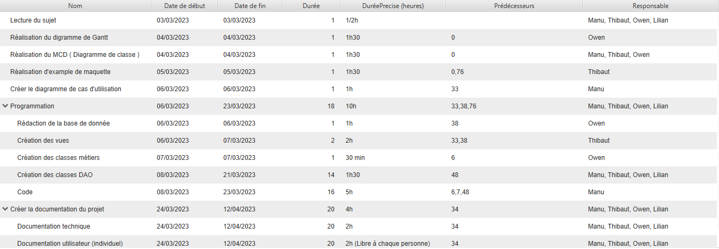

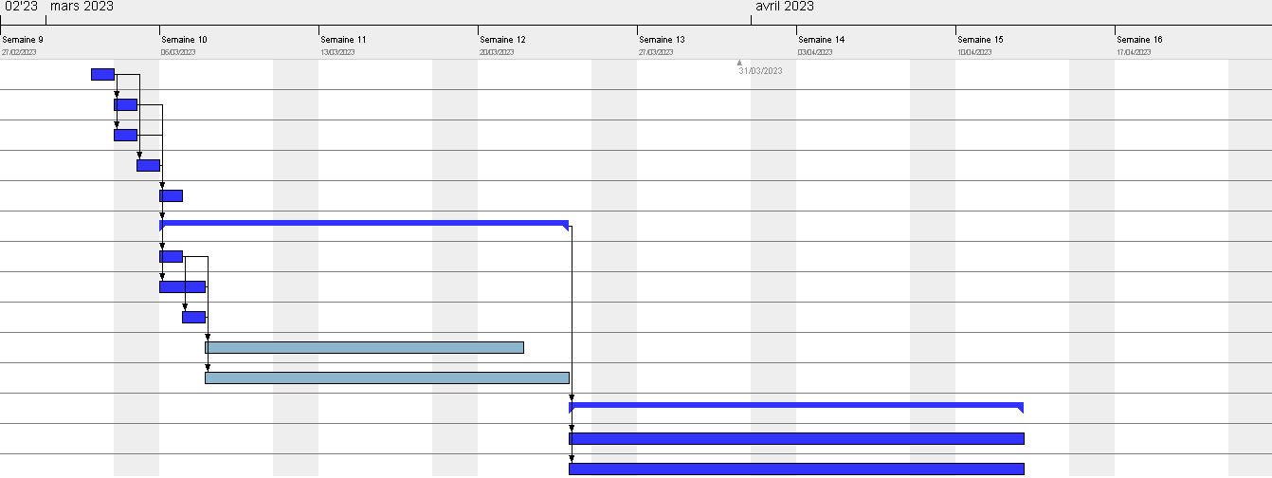

## Base de données

Pour pouvoir gérer le stockage de toutes les informations nécessaires à notre application nous avons créé un fichier (« BD_SQLiteOpenHelper ») qui nous a permis de créer la base de données dont nous avions besoin. Ainsi nous pourrons utiliser chaque table prévue dans notre MCD.

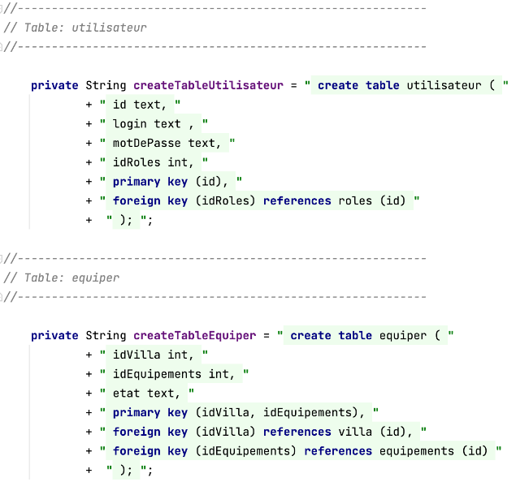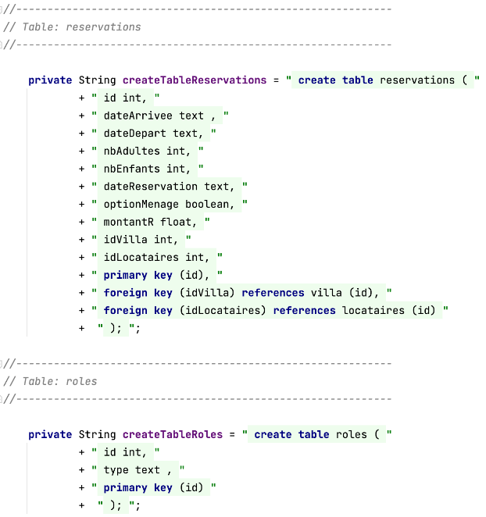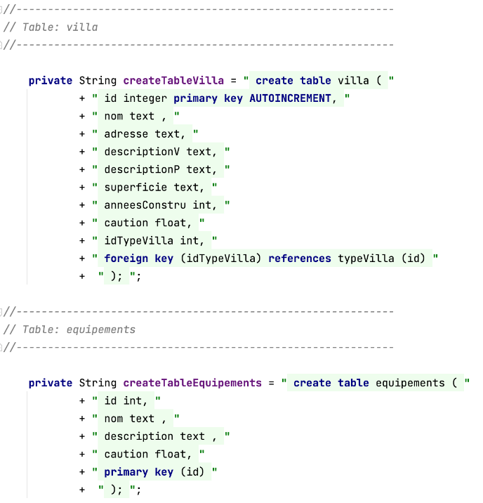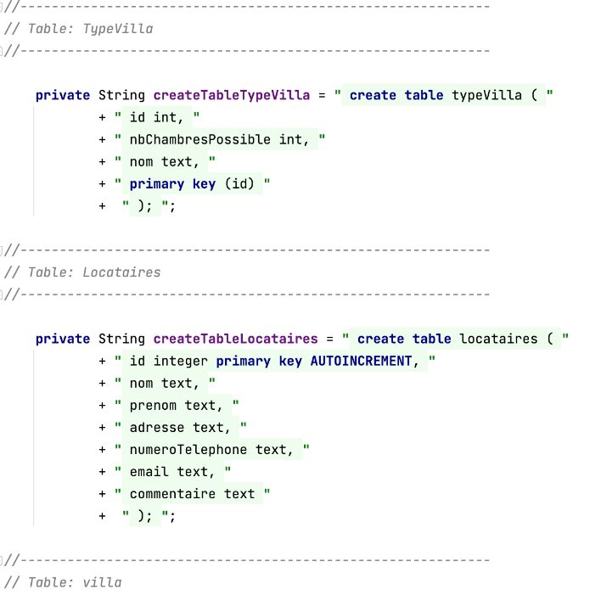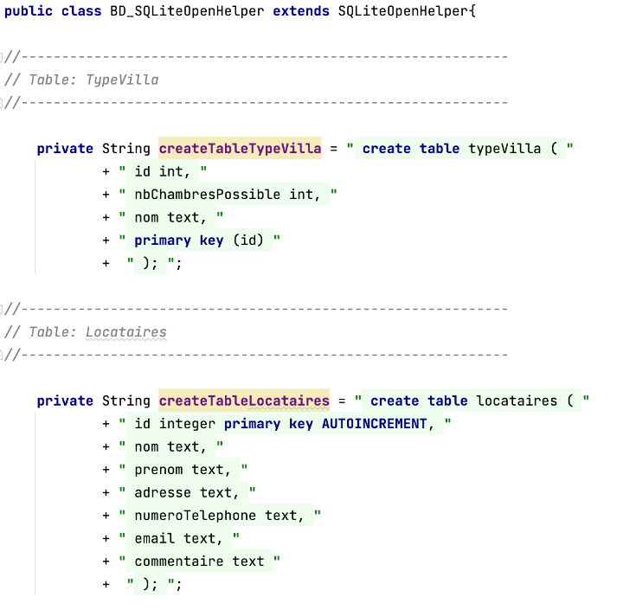

Ensuite pour pouvoir vérifier et tester le stockage de ces informations, nous avons inséré directement depuis le fichier des données dans chaque table pour ne pas les laisser vide.

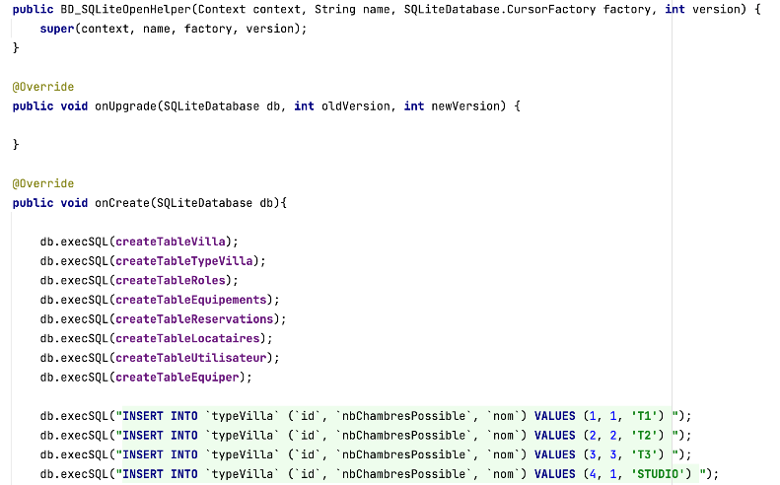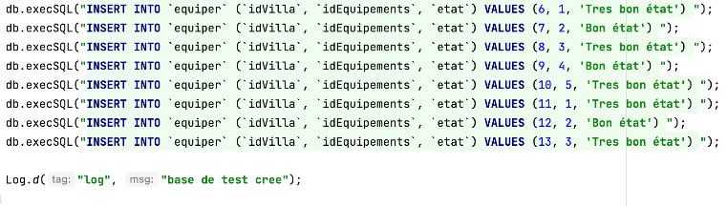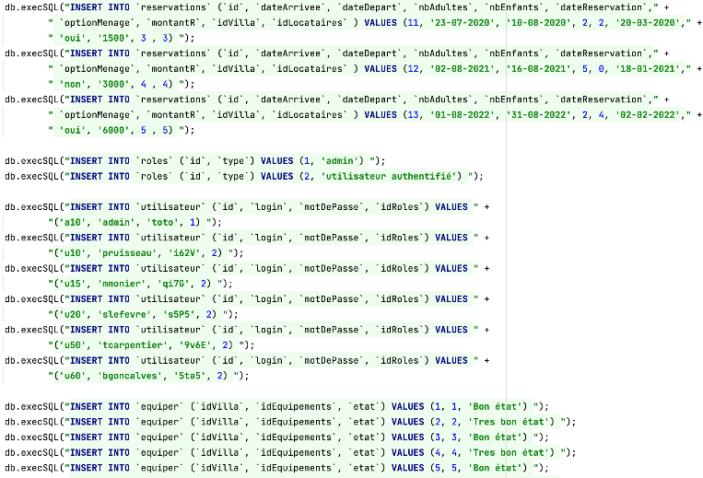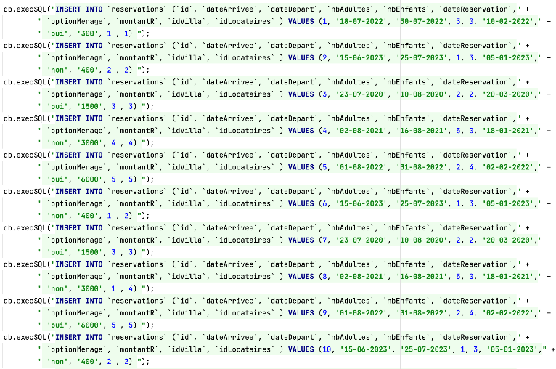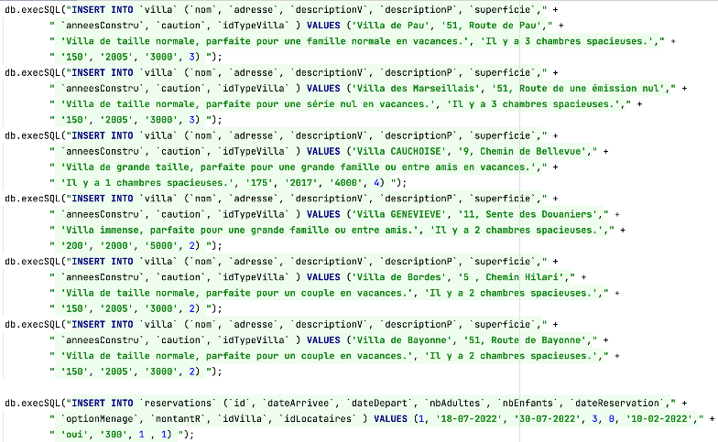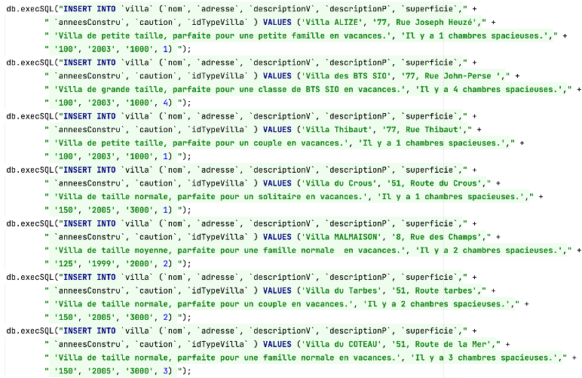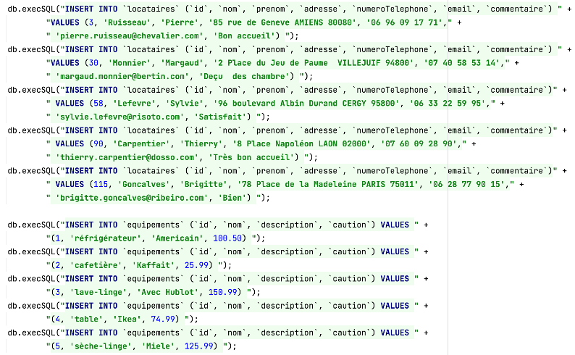

# 3 - Documentation utilisateur

## Les interfaces de l’application

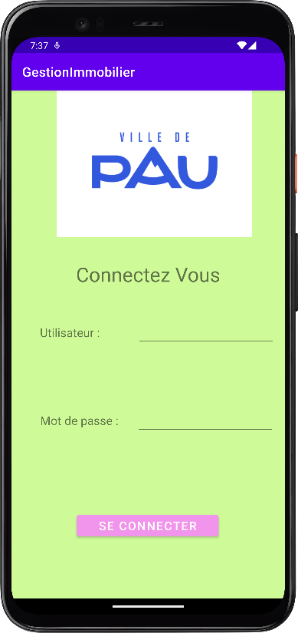

Tout d’abord nous avons eu à réaliser la page main du projet, celle de démarrage, soit celle de connexion. Simplement avec trois TextView (« Connectez Vous », « Utilisateur » et « Mot de passe »), deux EditText pour entrer le nom d’utilisateur et son mot de passe puis un bouton « se connecter » qui permettra à l’utilisateur de se connecter et d’accéder à la page suivante. Nous avons aussi ajouté une image en haut de l’écran y insérer le logo de l’entreprise.

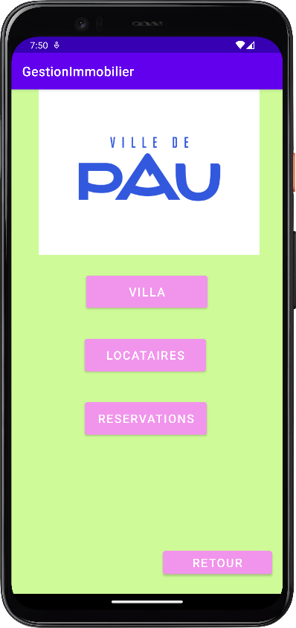

Après avoir appuyé sur le bouton « se connecter » l’utilisateur accède donc à la page suivante qui est la page « Proposition ». Celle-ci donnera le choix à son utilisateur (soit l’administrateur) de cliquer sur l’un des trois boutons afficher « Villa », « Locataire » ou encore « Réservations ». Ces trois boutons lui permettront de gérer la gestion complète des villas de leur locataire ainsi que de leur réservation. Sur cette page apparaît également un bouton « retour » pour comme son nom l’indique revenir à la page précédente (Page de connexion). On retrouve un nouvelle fois le logo de l’entreprise.

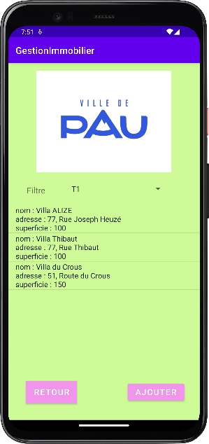Si l’utilisateur décide de cliquer sur le bouton « Villa » il tombera sur la page suivante qui lui affichera chacune des villas enregistrées dans la base de données en affichant son nom, son adresse et sa superficie. Une liste déroulante sera présente sous le logo de l’entreprise permettant de filtrer les villas selon leur type (T1, T2, etc…). En bas de la pages deux boutons seront présent le bouton « Retour » pour revenir à la page d’avant et « Ajouter » pour confirmer l’ajout de la villa qu’il aura créé.

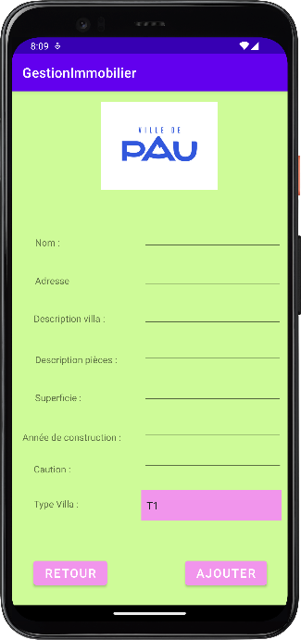Si l’utilisateur souhaite ajouter une villa et clique donc sur le bouton « Ajouter » la page suivante s’affichera. Lui permettant de remplir un formulaire avec toutes les caractéristiques d’une villa. Une liste déroulante situé en bas de page lui donnera la possibilité de sélectionner le type de villa qu’il souhaite ajouter.

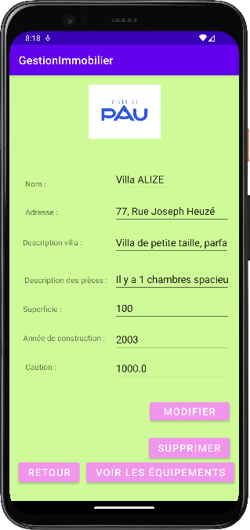

En revanche si l’utilisateur clique sur une des villas affichées dans la page « Villa » il ouvrira la page suivante. Ou s’affichera un formulaire remplie des informations de la villa sélectionné. Lui donnant la capacité de changer les informations de celle-ci et de confirmer la modification dans la base de données en appuyant sur « Modifier ». Il pourra également supprimer la villa avec le bouton « Supprimer ». Il restera enfin deux bouton « Retour » et « Voir les équipements » qui lui permettrons de voir de quels équipements dispose la villa sélectionnée.

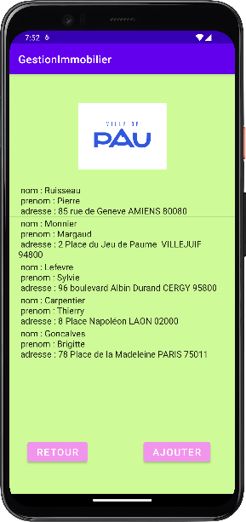

Si sur la page « Proposition » l’utilisateur clique sur « Locataire » il sera redirigé vers cette page. Ici il trouvera une liste de tous les locataires enregistrés dans la base et pourra apercevoir leur nom, prénom et adresse. Deux boutons en bas de pages, « Retour » pour revenir à la page d’avant et « Ajouter » pour ajouter un locataire.

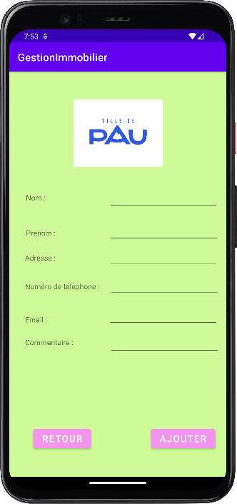

Si l'utilisateur clique sur "Ajouter", il sera redirigé vers une nouvelle page comportant un formulaire qui lui permettra de créer un nouveau locataire en renseignant toutes les informations nécessaires. Enfin, deux boutons seront disponibles en bas de la page, « Retour » pour revenir en arrière et « Ajouter » pour confirmer la création du locataire.

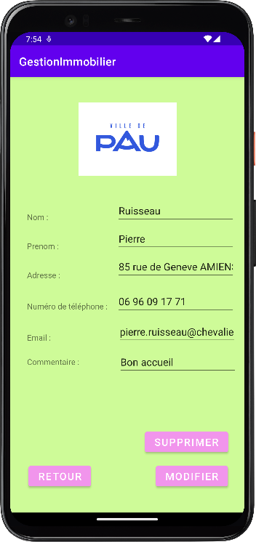Si l'utilisateur clique sur l'un des locataires affichés sur la page « Locataires », il sera redirigé vers une nouvelle page où il pourra voir toutes les informations relatives au locataire sélectionné. Un formulaire sera également affiché, prérempli avec les informations existantes du locataire, ce qui permettra à l'utilisateur de modifier ces informations si nécessaire. Pour enregistrer les modifications dans la base de données, il suffira de cliquer sur le bouton « Modifier ». L'utilisateur pourra également supprimer le locataire en cliquant sur le bouton « Supprimer ». Enfin, un autre bouton sera disponible, « Retour » pour revenir en arrière.

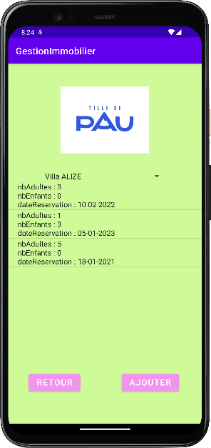C’est le même schéma d’enchaînement de pages pour les autres propositions. Si depuis la page « Proposition » l’utilisateur sélectionne le bouton « Réservation », la liste de toutes les réservations enregistrées s’affichera avec une liste déroulante pour filtré les réservations selon leur villas. Deux boutons en bas de pages « Retour » comme pour revenir en arrière et « Ajouter » pour ajouter une réservation.

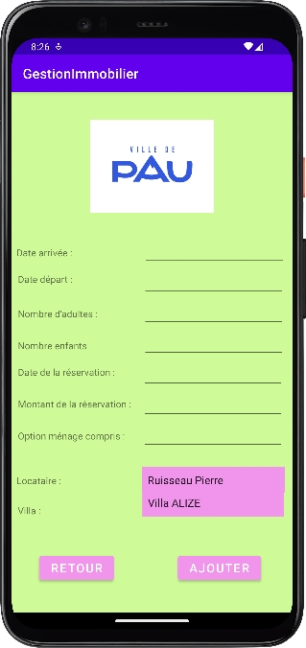

Si l’utilisateur clique sur « Ajouter » la page qui suit apparaîtra. Avec un formulaire lui permettant de créer une nouvelle réservation en insérant toutes les valeurs nécessaires à sa création. Ici nous avons deux listes déroulantes pour que l’utilisateur puisse spécifier le locataire qui souhaite cette réservation et la villa qu’il souhaite réserver. Enfin deux boutons en bas de page, « Retour » et « Ajouter » pour confirmer la création de cette réservation.

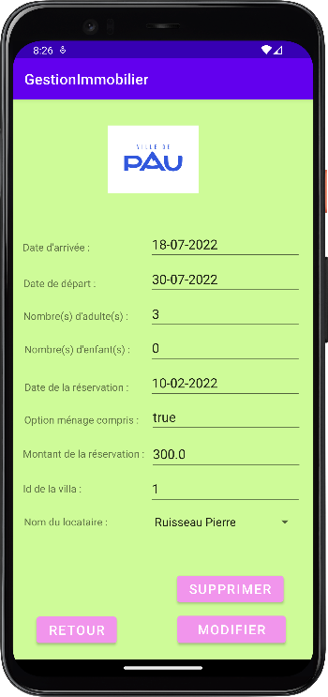

Sinon comme toujours l’utilisateur peut sélectionner l’une des réservations affichées sur la page « Réservation » et en afficher son contenue, encore une fois dans un formulaire remplie des informations de la réservation cliqué. Lui permettant encore une fois de modifier ces informations ou de supprimer la réservation avec les boutons « Modifier » et « Supprimer ». Toujours en bas de page le bouton « Retour » pour revenir à la page précédente.

# 4 – Documentation technique

## Ma tâche : Owen

Pour ma part, j'ai été chargé de faire toute la partie « **Réservations** ». Pour cela, j’ai dû réaliser 3 interfaces.

* Une pour gérer la consultation des réservations
* Une pour gérer la modification et la suppressions des réservations
* Une pour gérer l’ajout de nouvelles réservations.

De plus j’ai dû réaliser 3 contrôleurs pour pouvoir gérer les 3 aspects des réservations qui me permet aussi de naviguer entre chaque page de l’application. Enfin, j’ai réalisé une classe métier et une classe DAO.

* + - 1. La classe métier

Pour commencer, j’ai réalisé la classe métier « **Réservation** » pour pouvoir utiliser les informations de ma base de données :

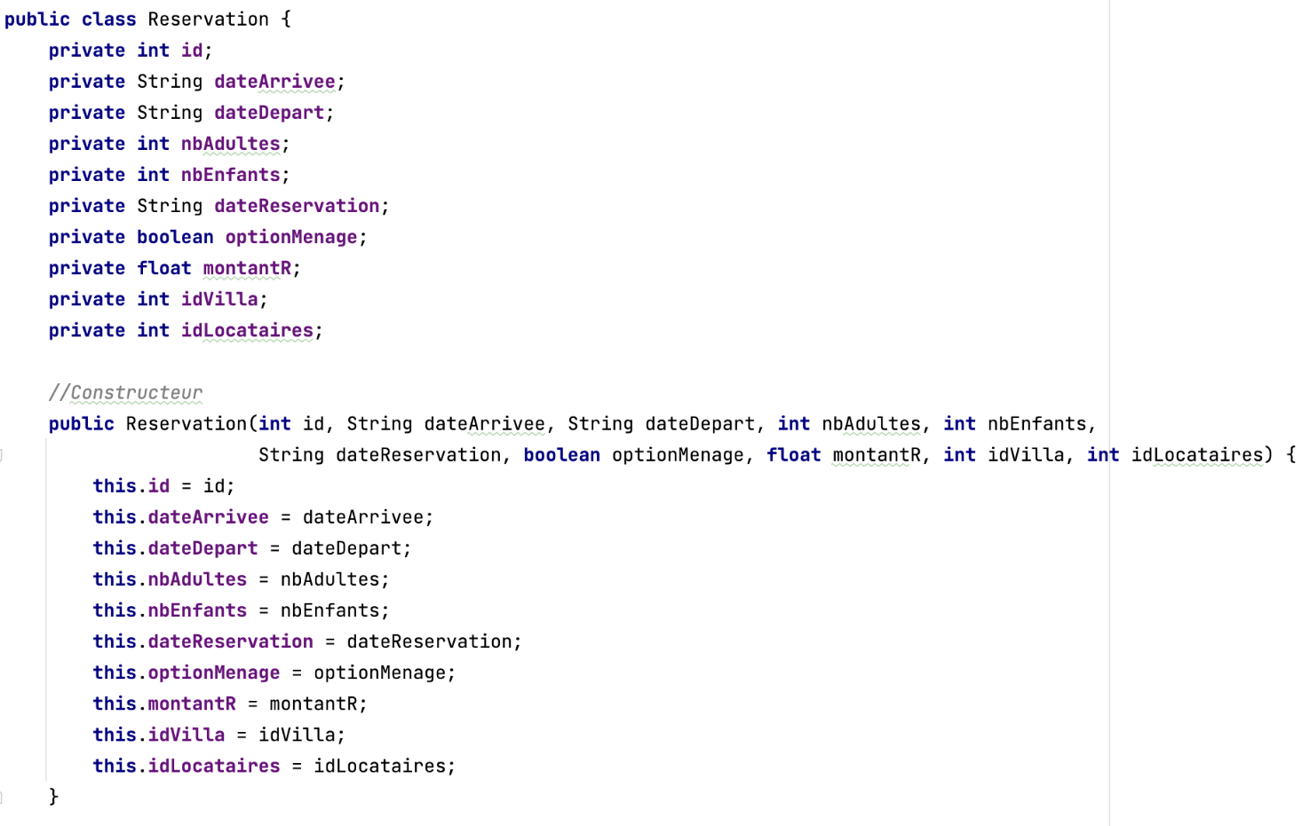

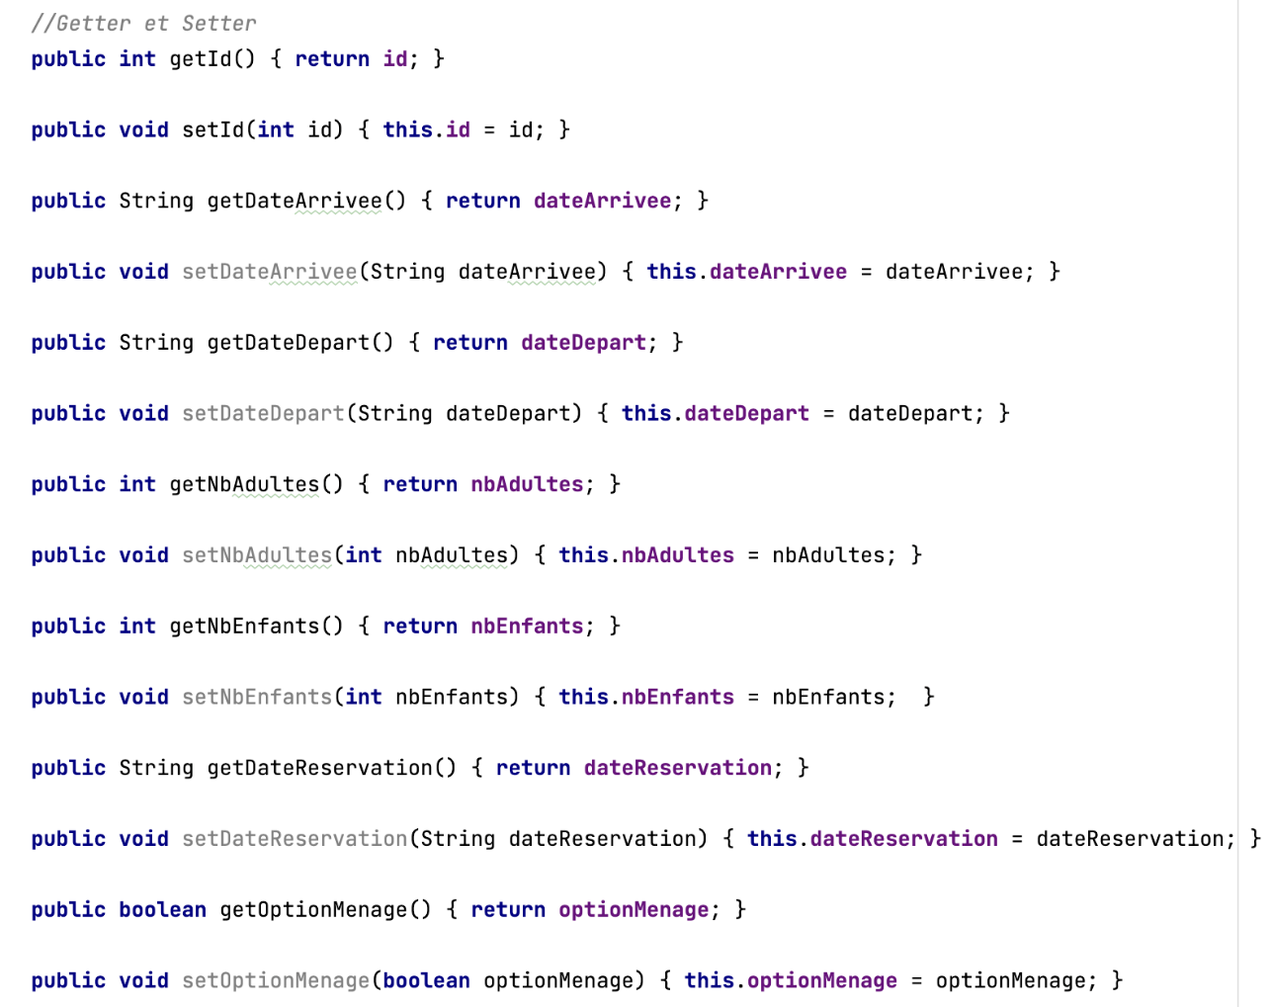

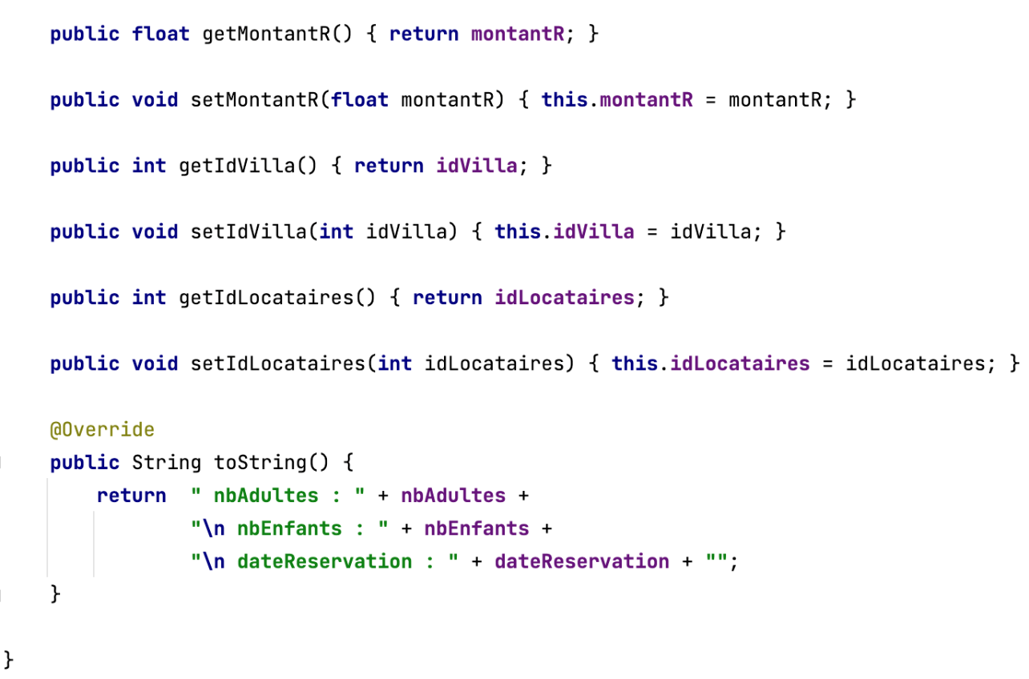

* + - 1. La classe DAO

Ensuite, j’ai créé « **ReservationDAO** » qui me permet d’accéder aux données des réservations se trouvant dans la base de donnée. De plus, c’est dans ce fichier aussi que j’ai réalisé toutes mes fonctions que j’utiliserai plus tard dans mes modèles.

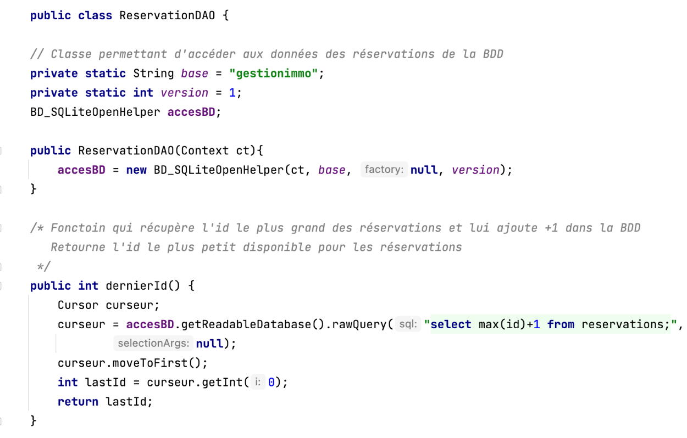

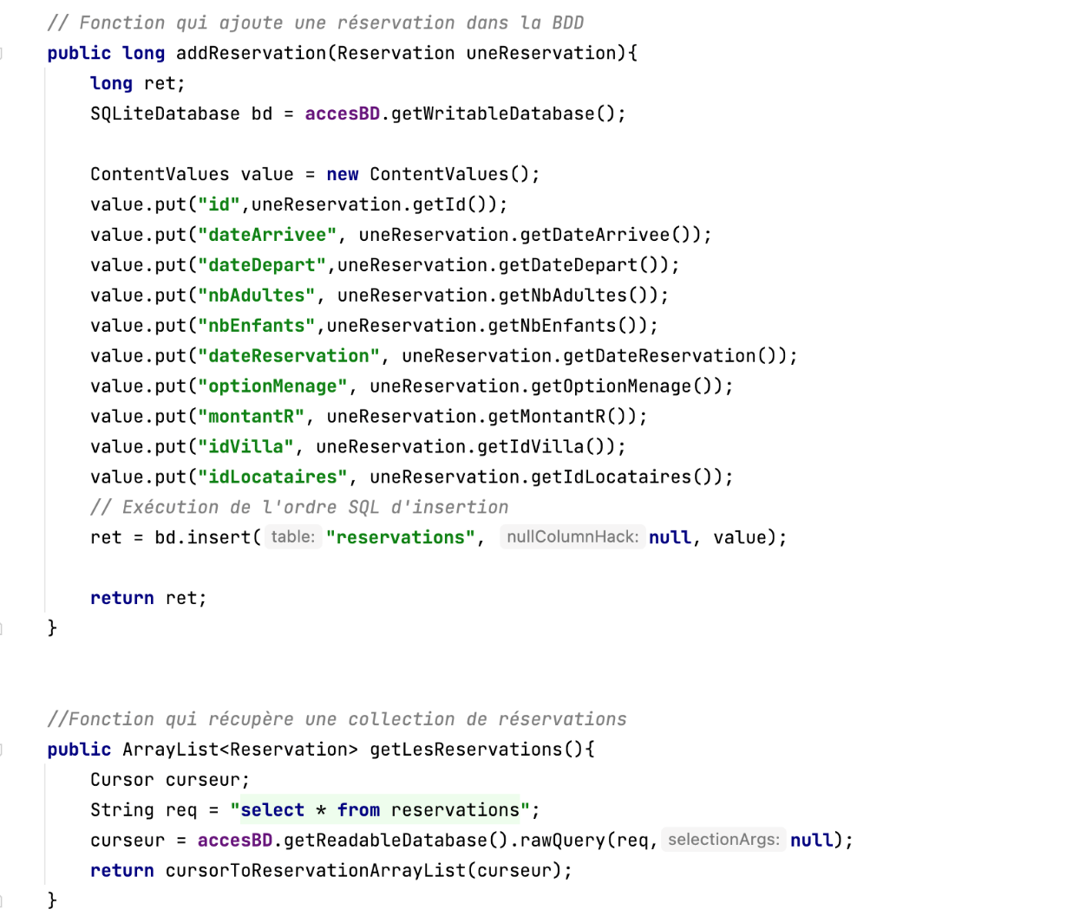

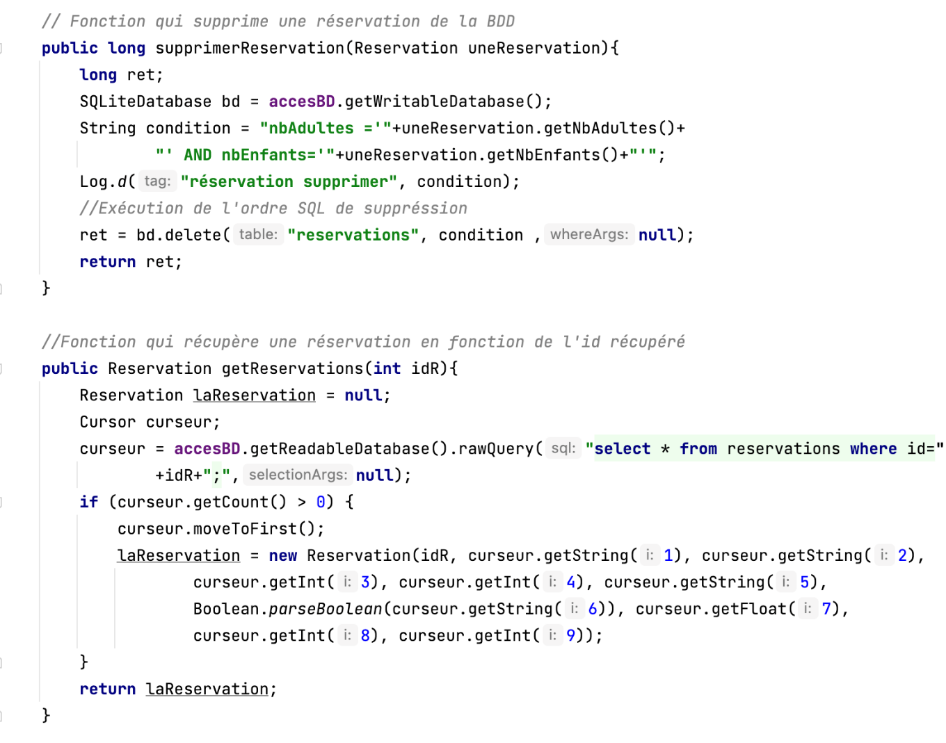

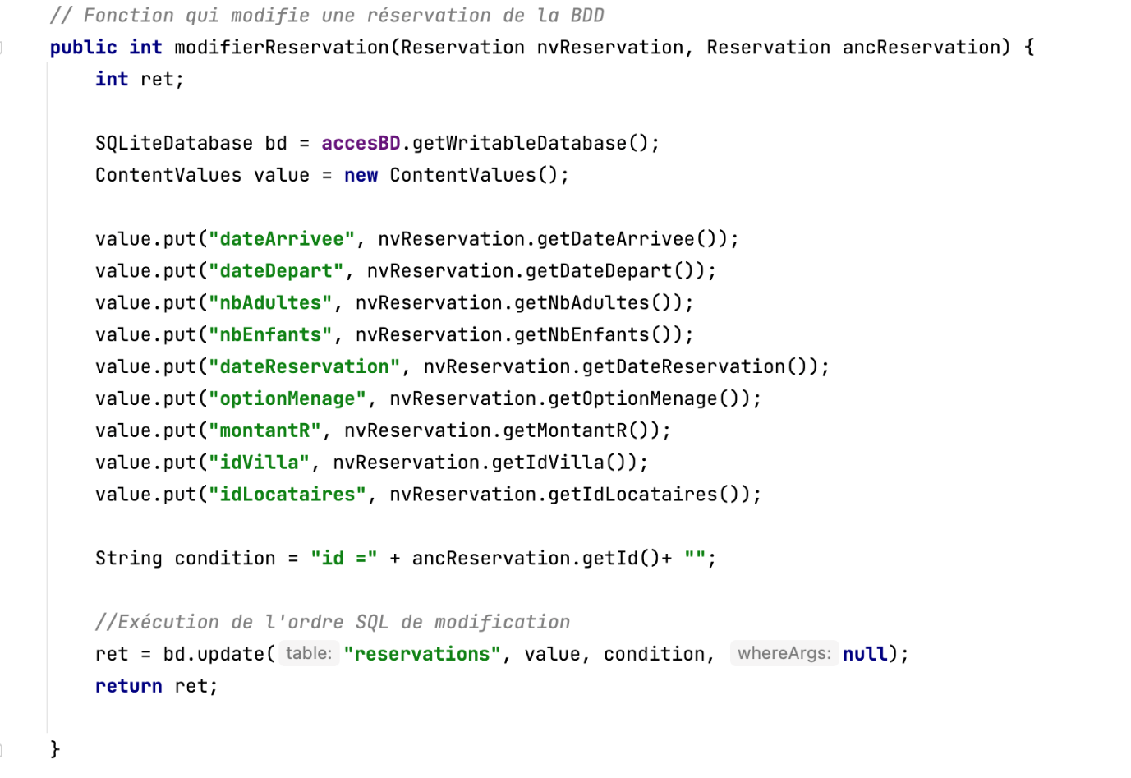

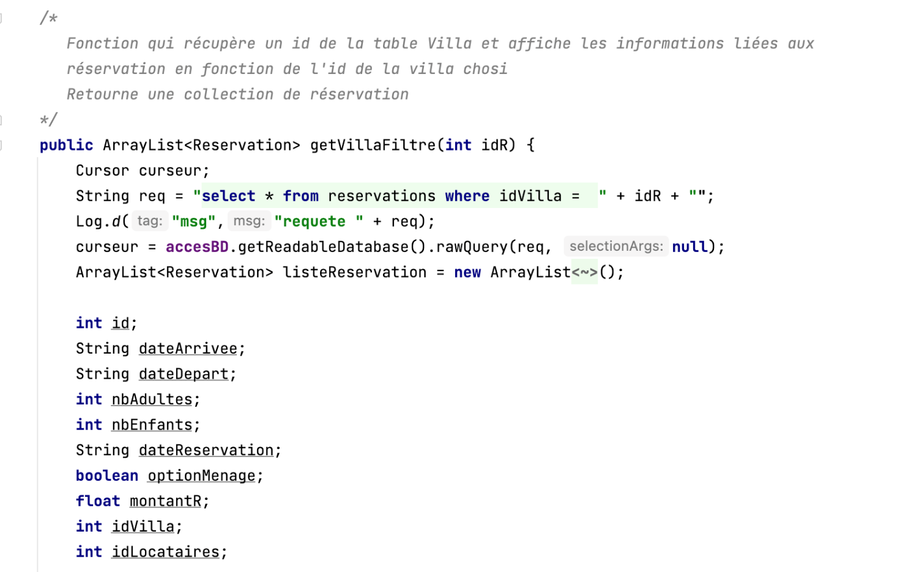

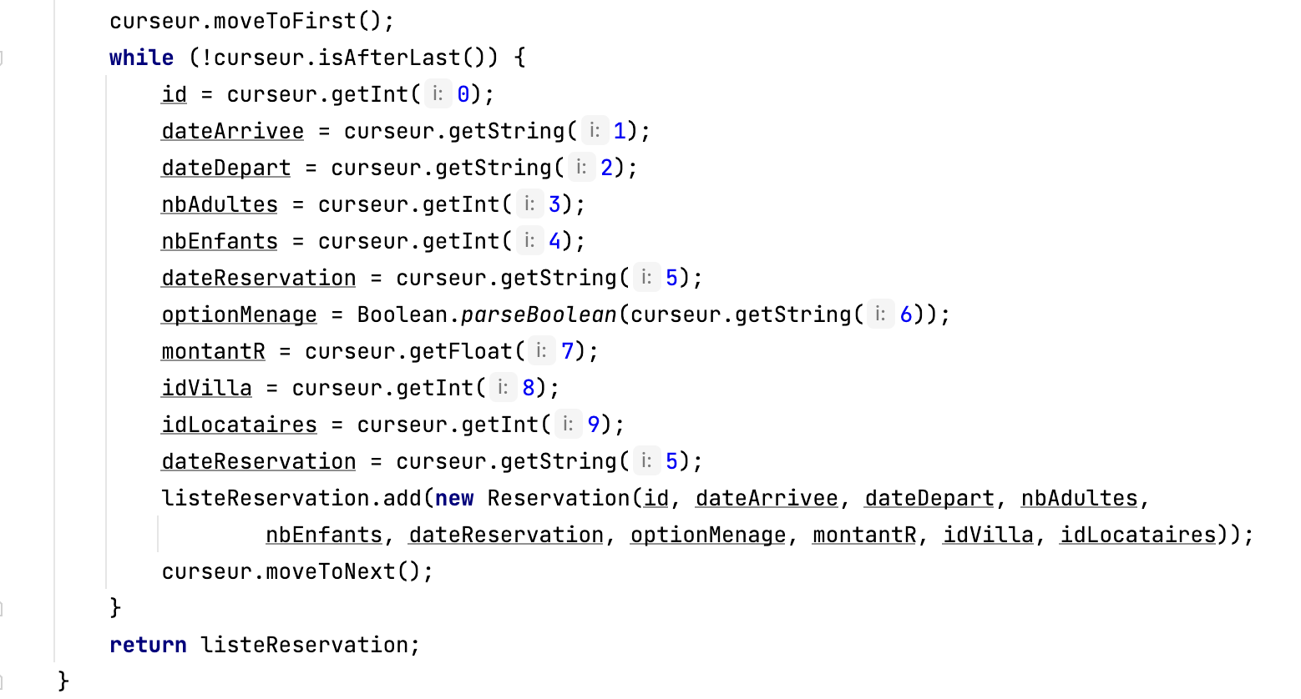

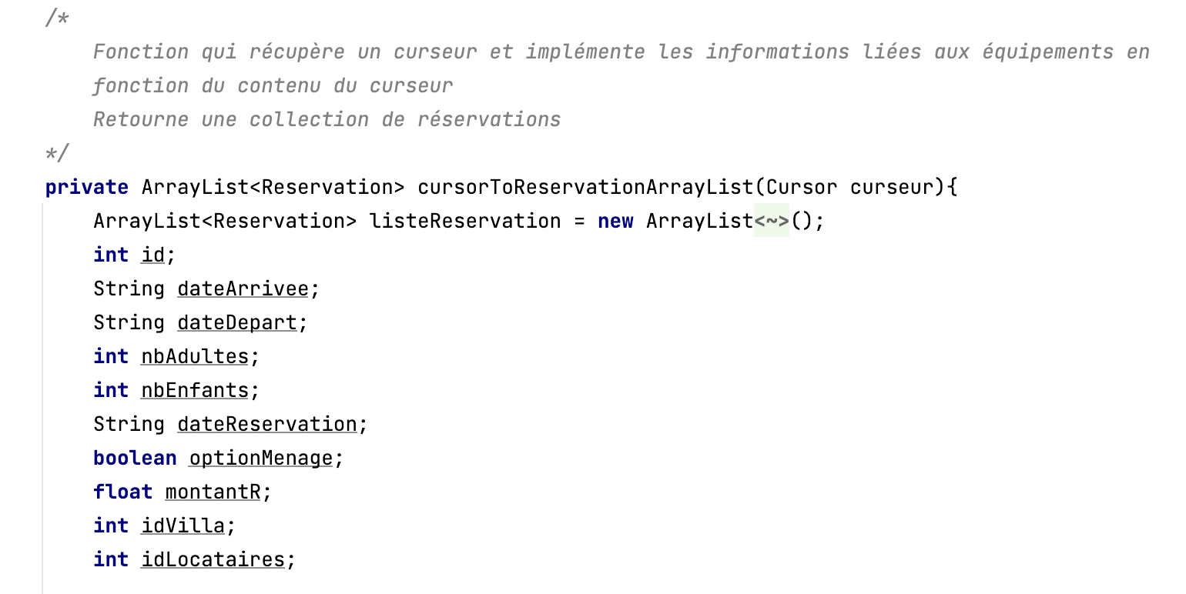

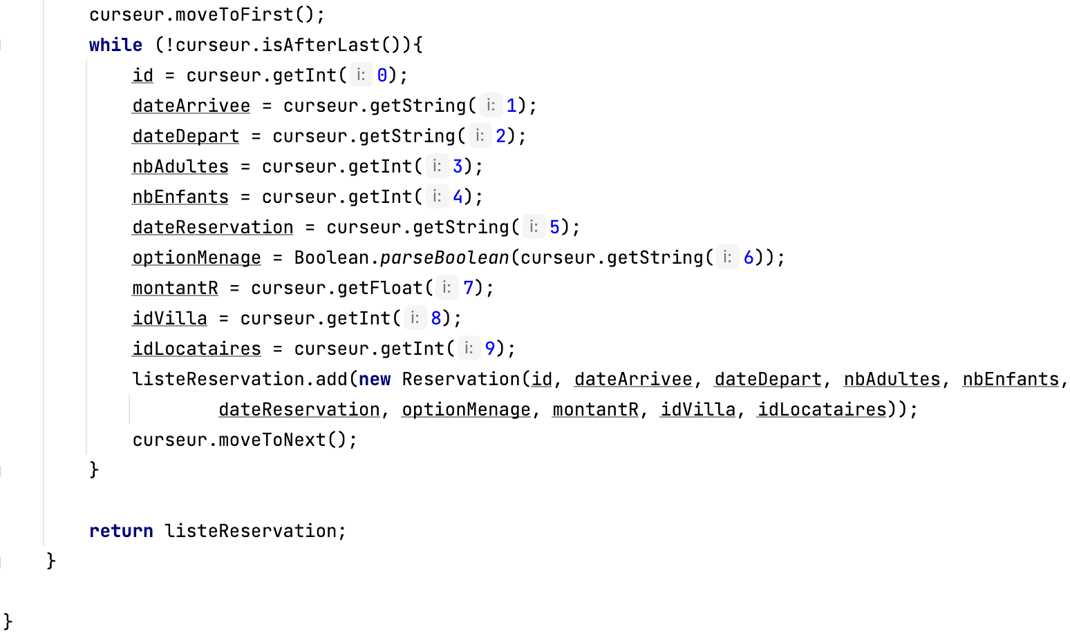

* + - 1. Les contrôleurs

1. ReservationConsultActivity

J’ai donc dû réaliser 3 contrôleurs

Le premier contrôleur que j’ai codé est « **ReservationConsultActivity** ».

Pour gérer la réservation des villas, j’ai utilisé un spinner qui m’affichait les réservations pour les villas concernés sous forme d’une liste. A chaque fois, qu’on change de villa, un message s’affiche.

Voici le contrôleur pour les consultations des réservations :

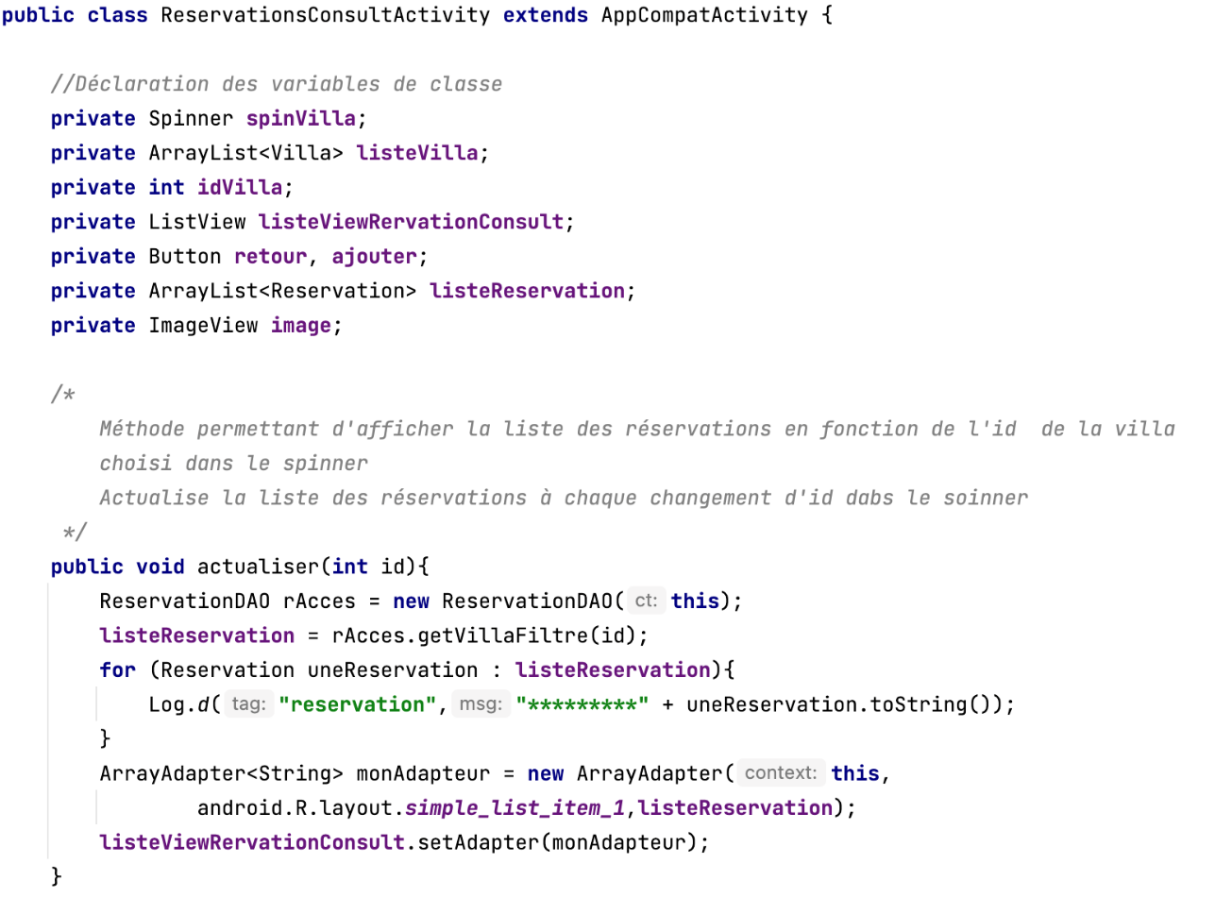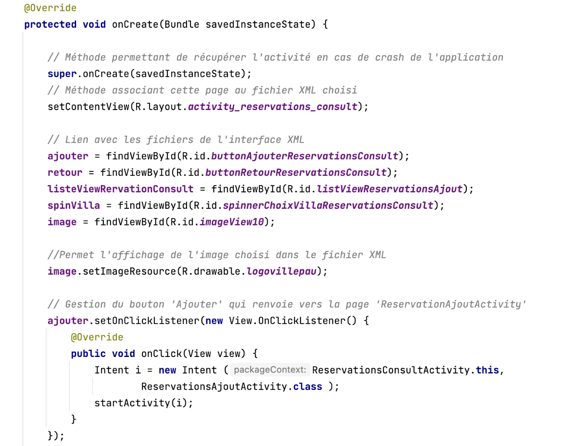

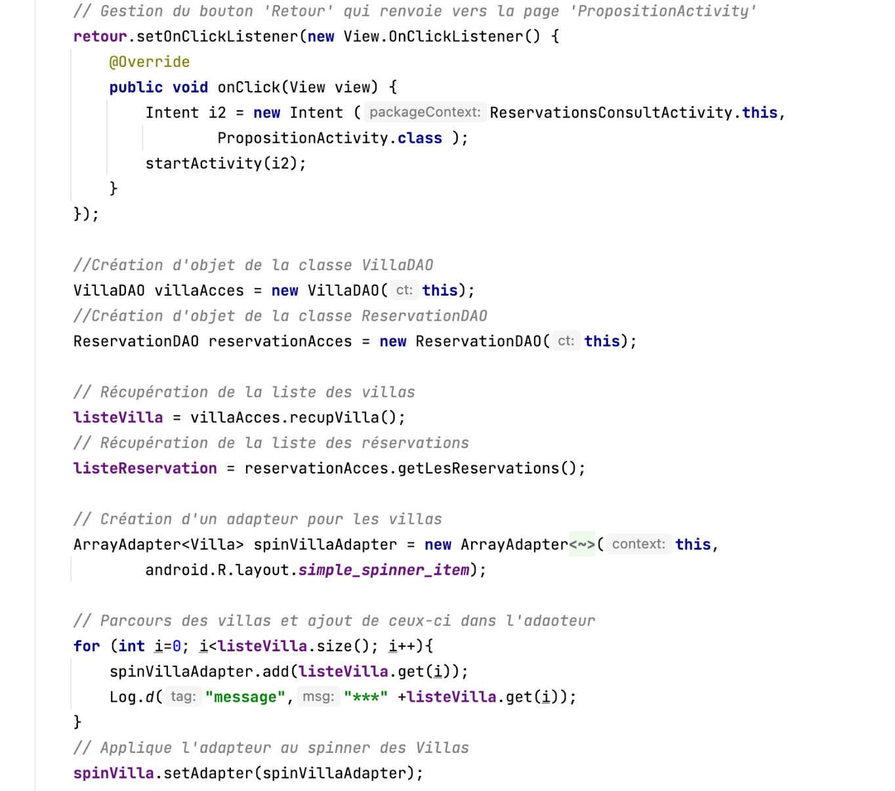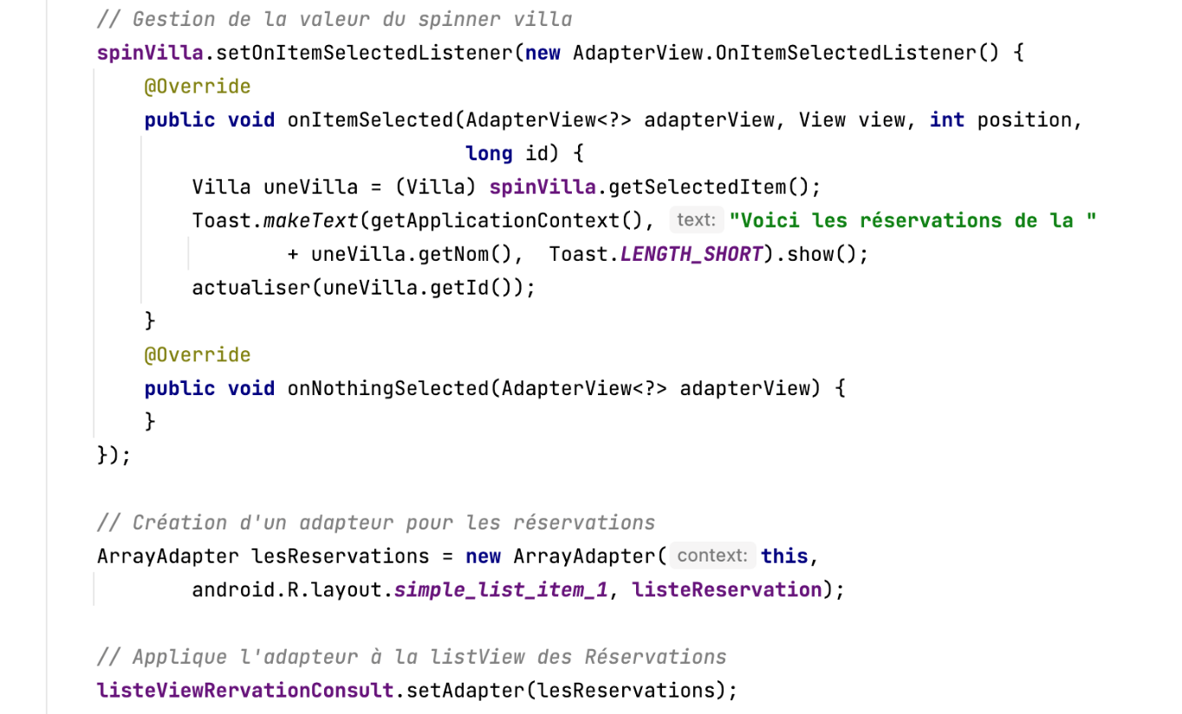

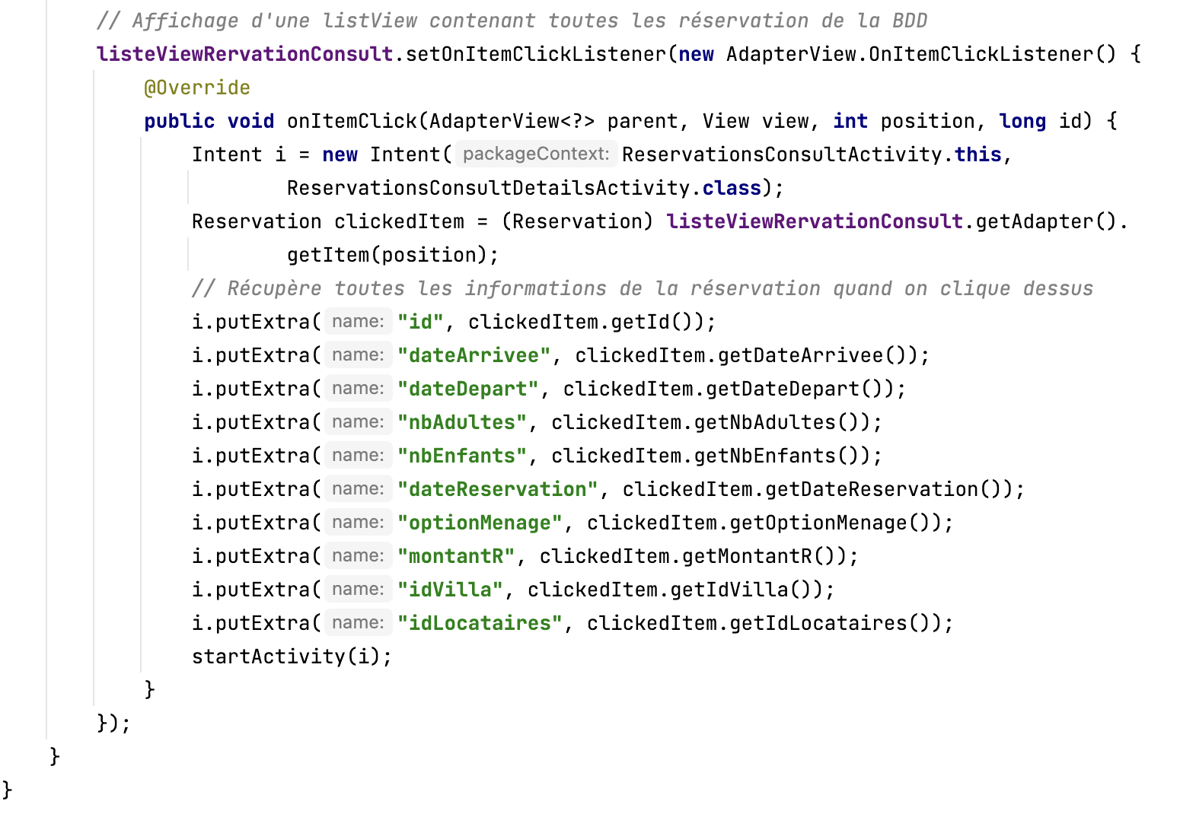

1. ReservationConsultDetailsActivity

Le second contrôleur que j’ai codé est « **ReservationConsultDetailsActivity** ».

Pour vérifier le bon fonctionnement de mes deux fonctions réalisées au préalable dans ReservatoinDAO, j’ai réalisé des conditions. Si la modification ou la suppression se déroule bien, l’appli revient sur la page « ReservationConsultActivity » avec un message compris. Dans le cas contraire, l’appli reste sur la page « ReservationConsultDetailsActivity ».

Voici le contrôleur pour les modifications et les suppressions des réservations :

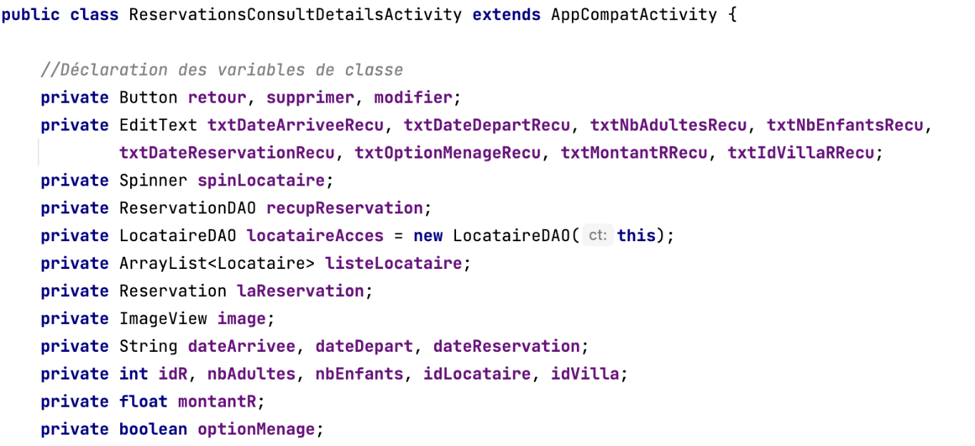

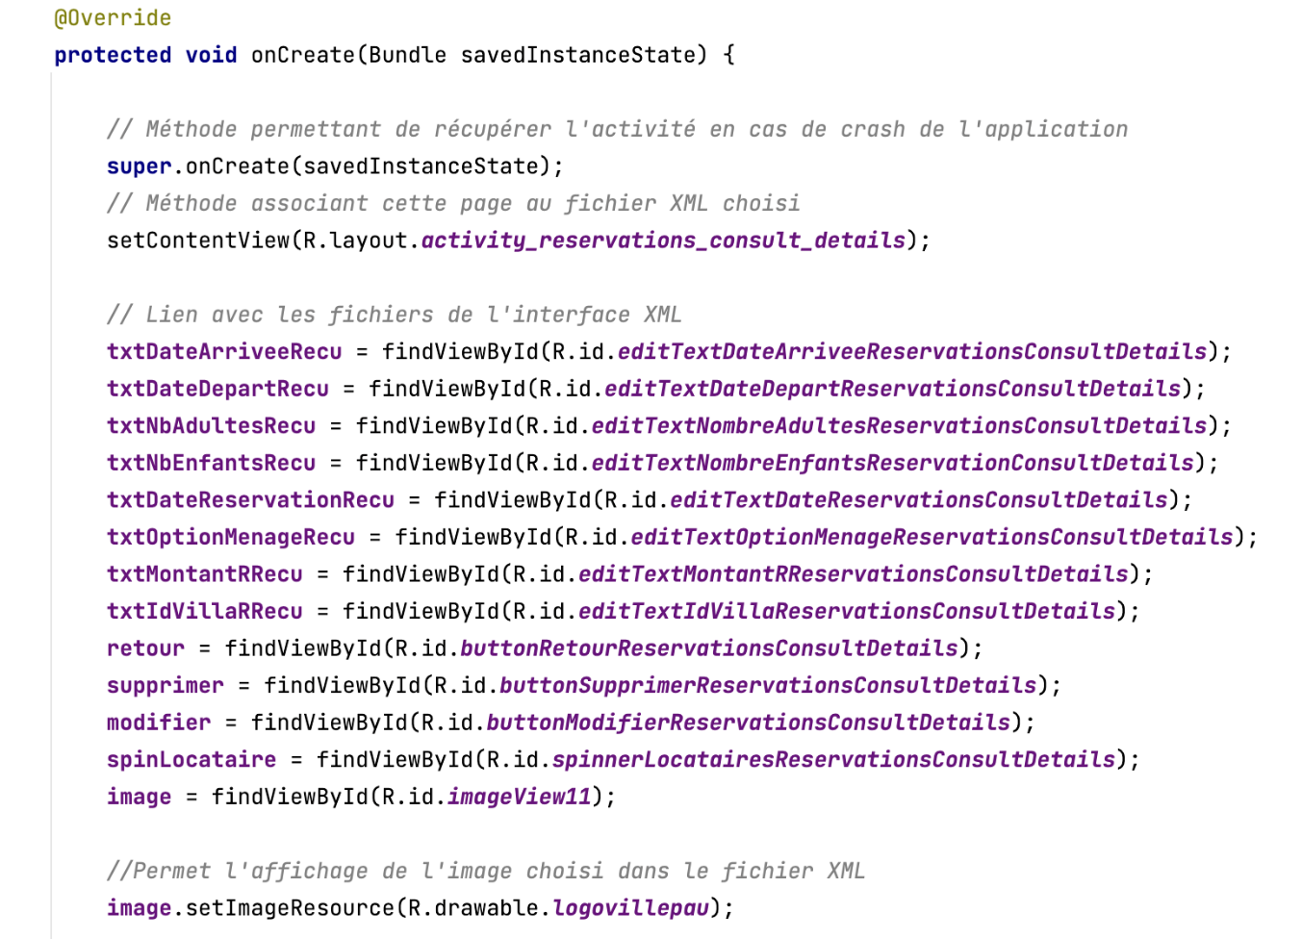

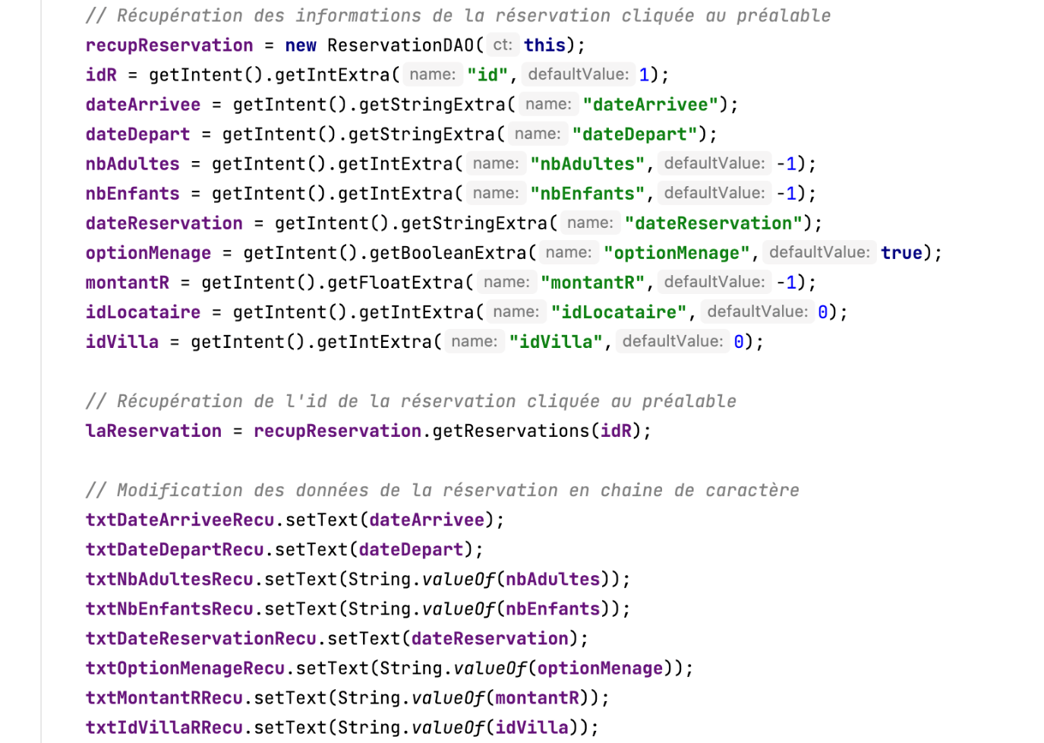

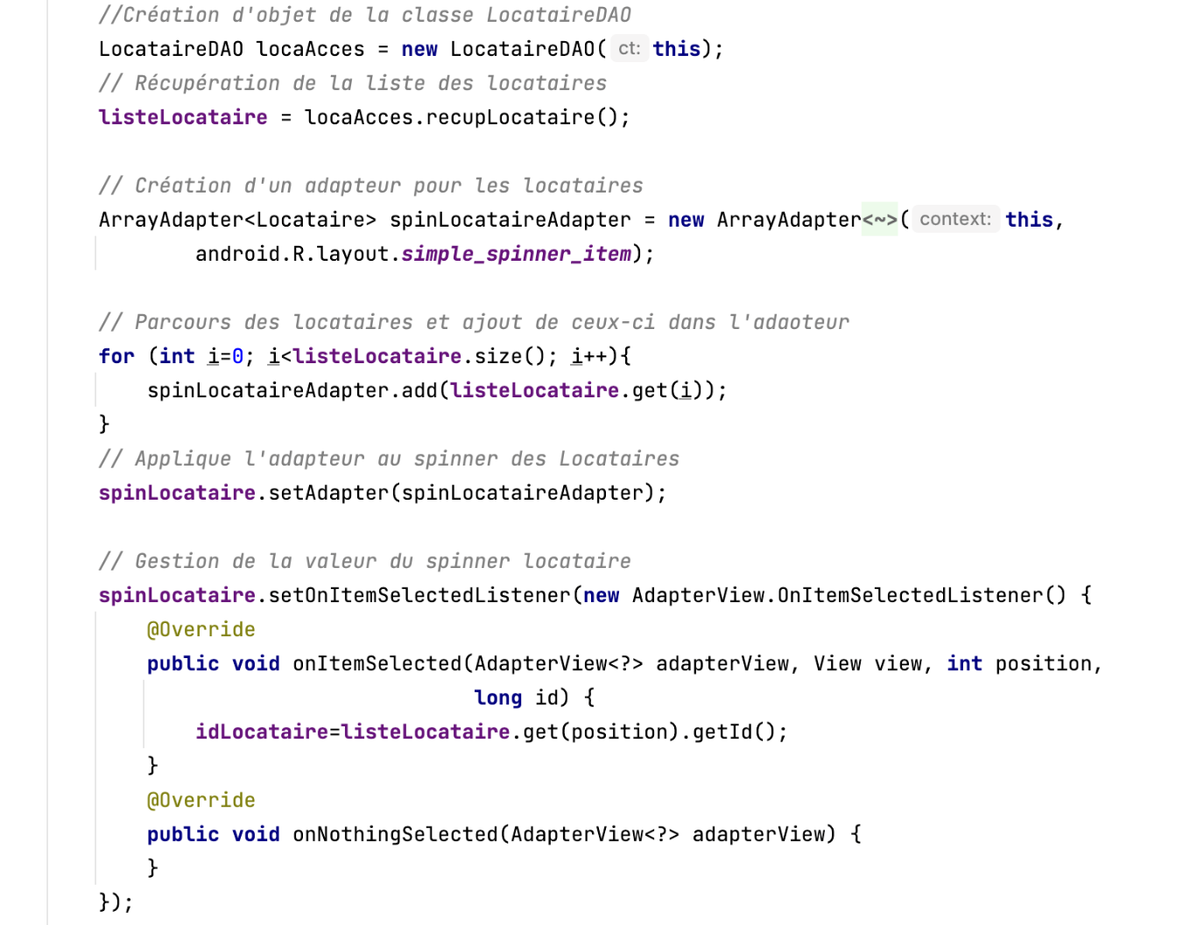

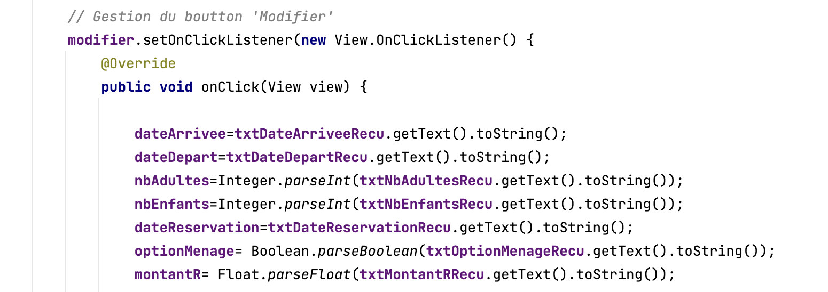

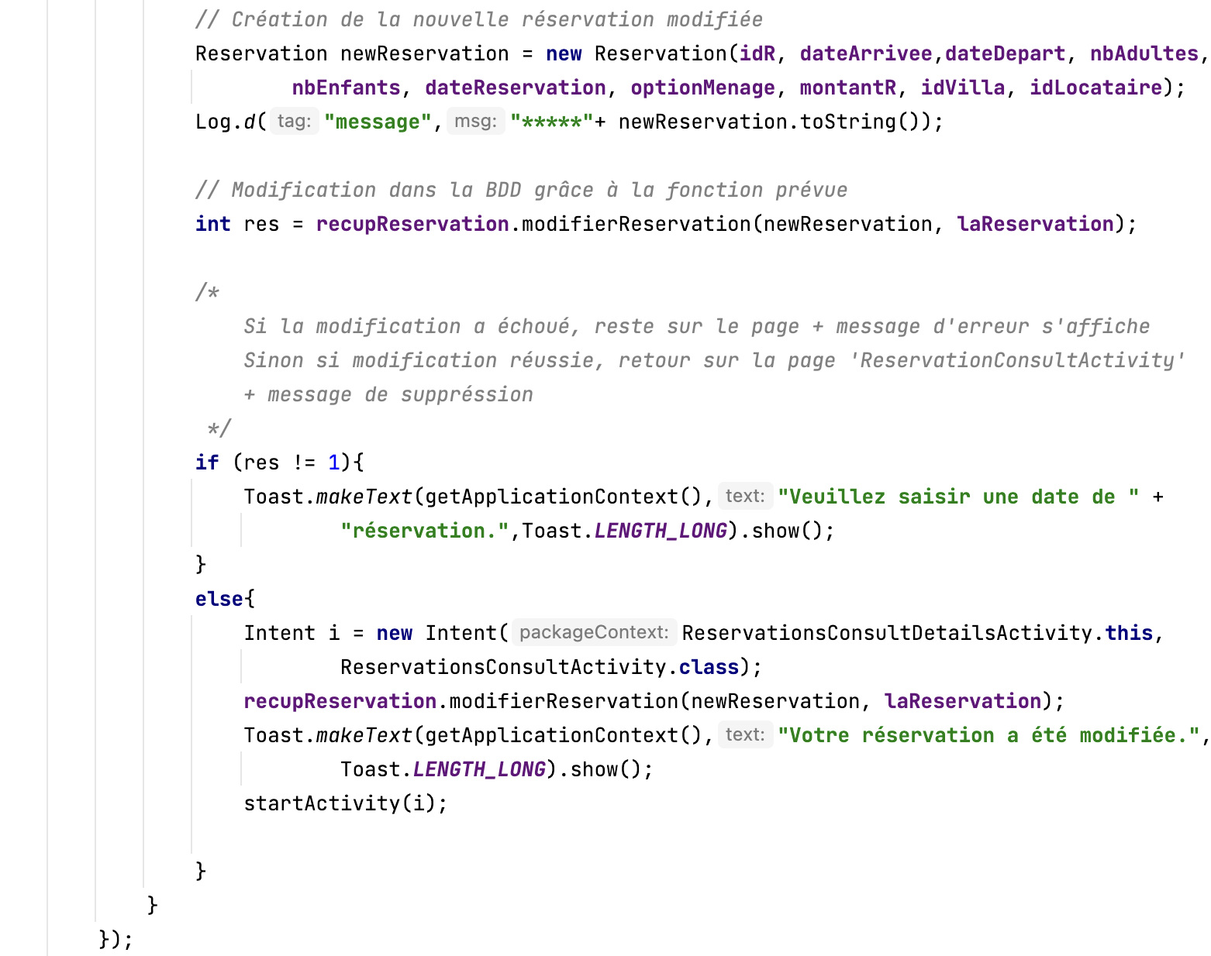

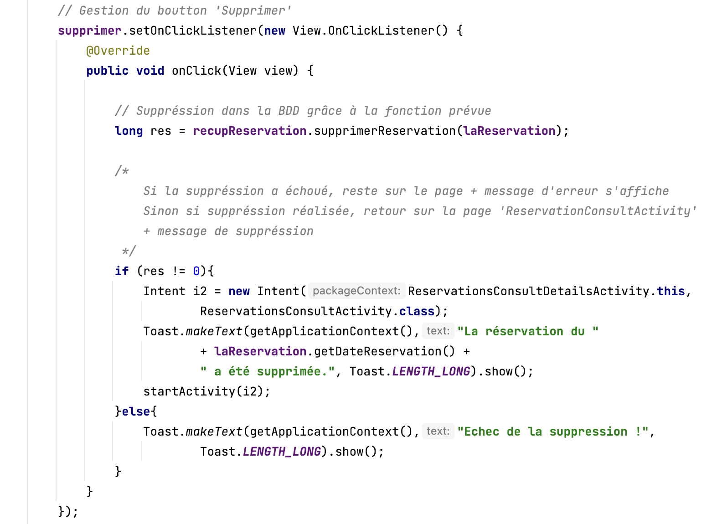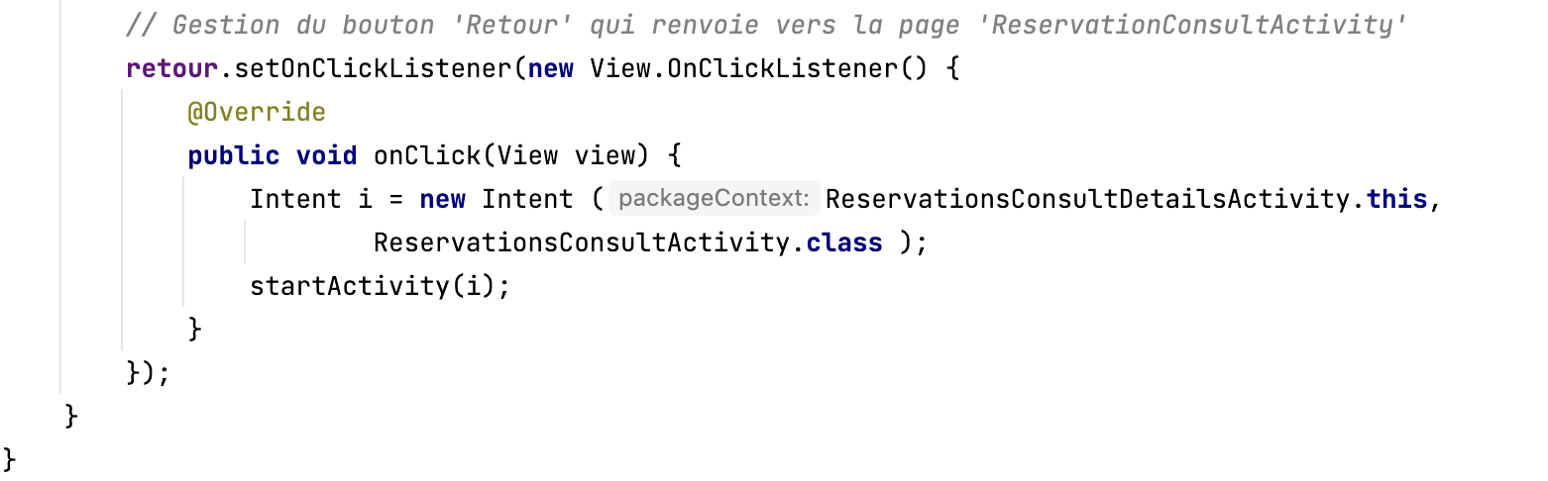

1. ReservationAjoutActivity

Pour vérifier le bon fonctionnement de ma fonction ajout réalisé au préalable dans ReservatoinDAO, j’ai réalisé une condition. Si l’ajout se déroule bien, l’appli revient sur la page « ReservationConsultActivity » avec un message compris. Dans le cas contraire, l’appli reste sur la page « ReservationAjoutActivity ». De plus, j’ai dû gérer l’ajout d’un nouveau locataire et d’une nouvelle villa. Pour cela, j’ai réalisé deux spinner qui permettra de choisir un locataire et une villa existant déjà dans la base de données.

Voici le contrôleur pour l’ajout de réservations :

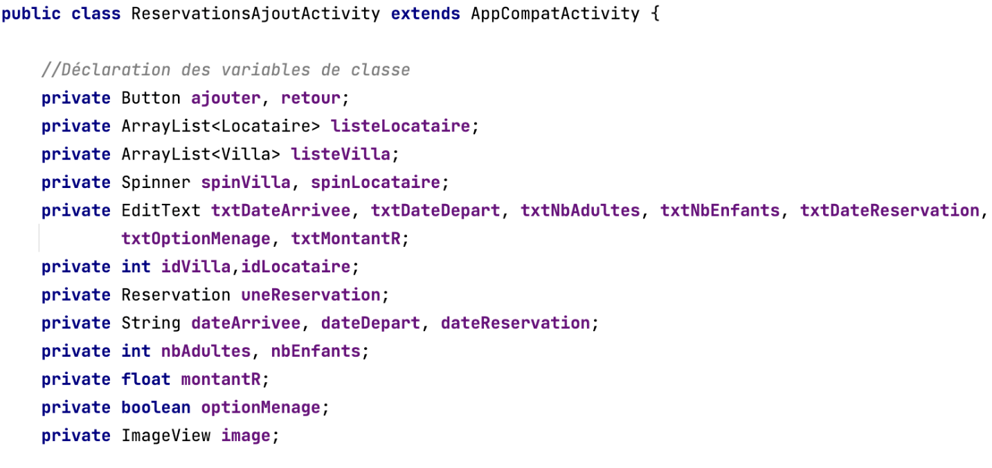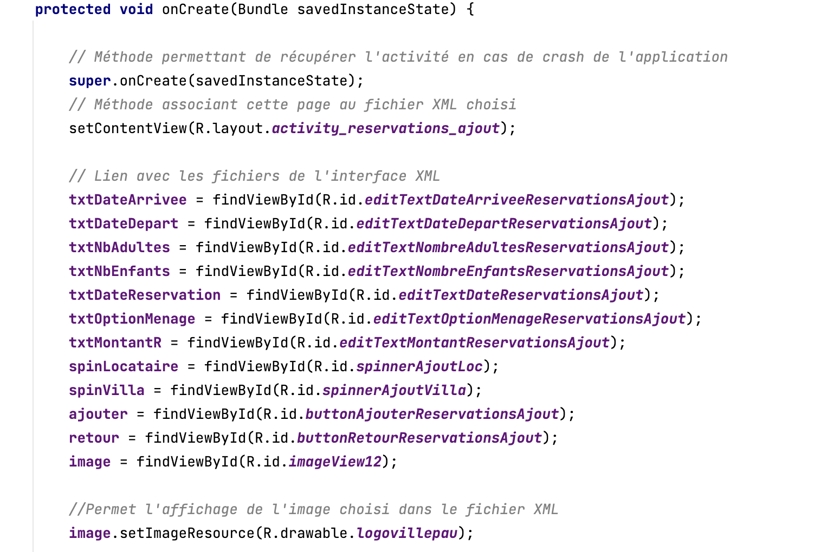

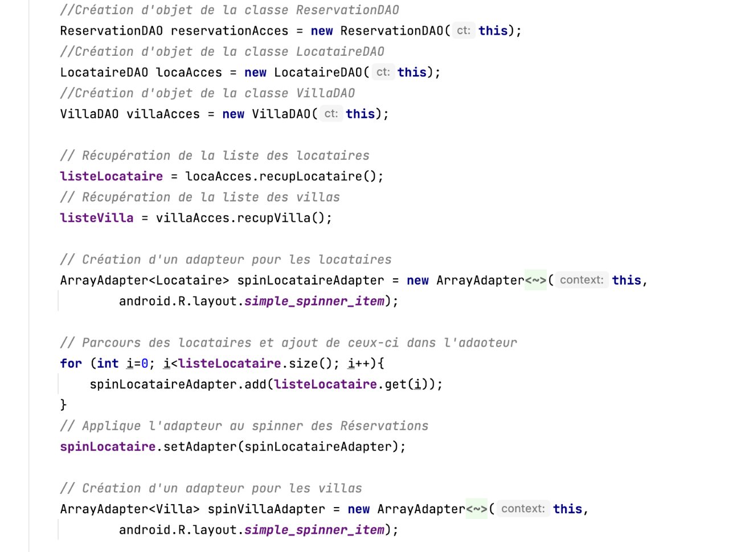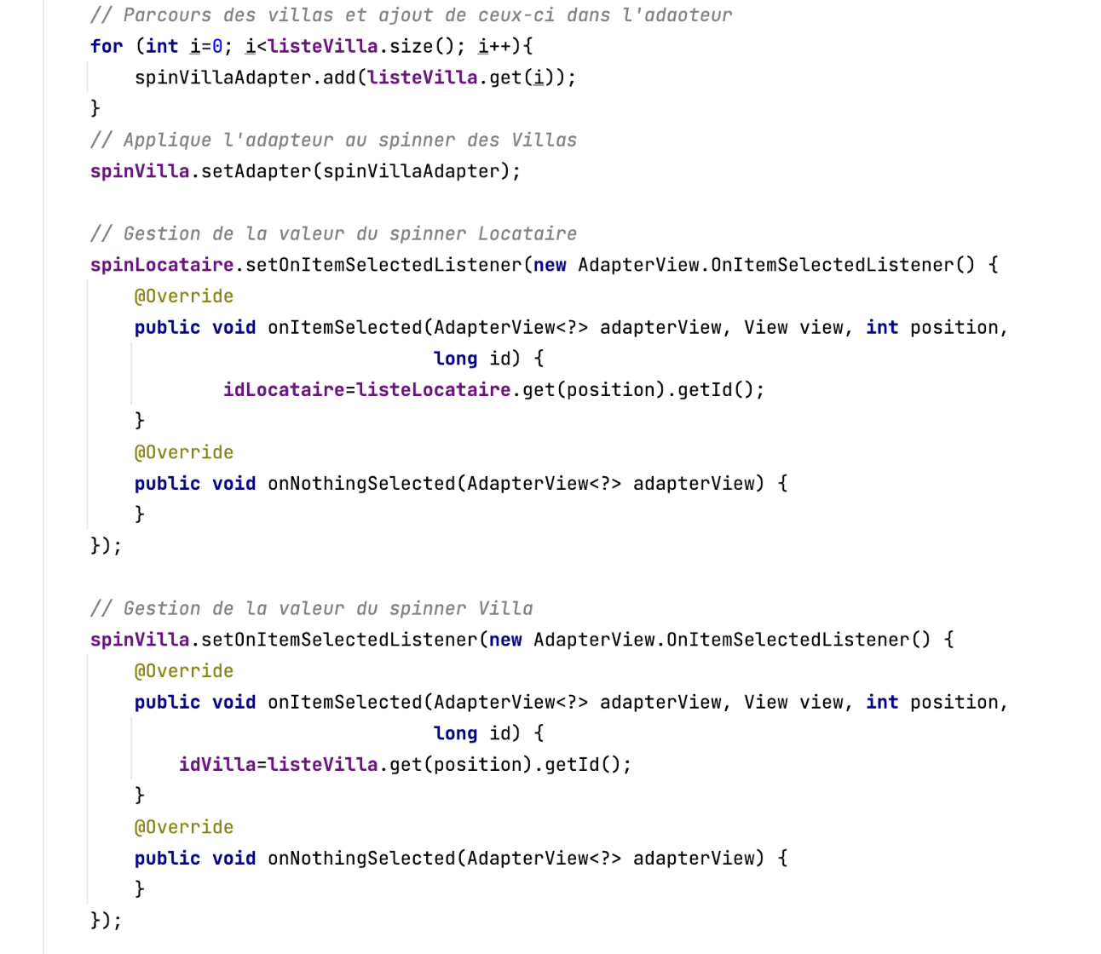

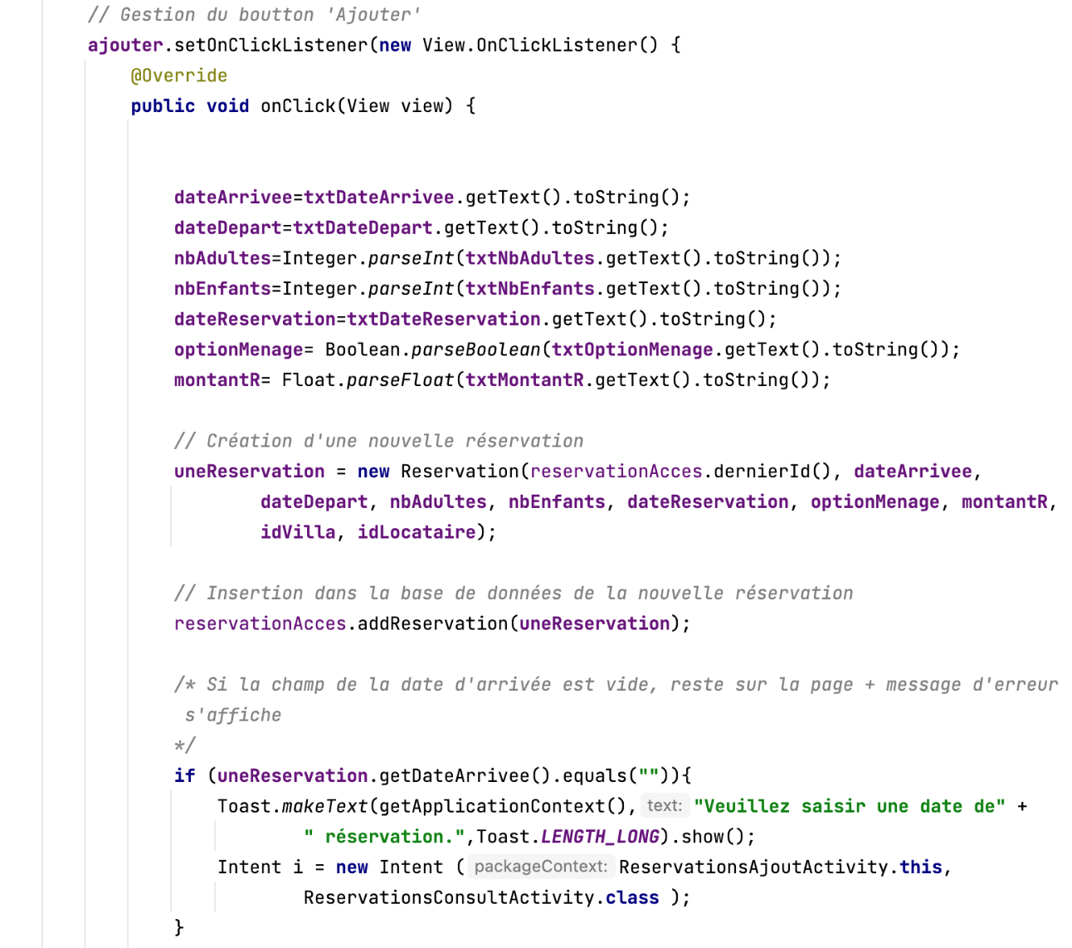

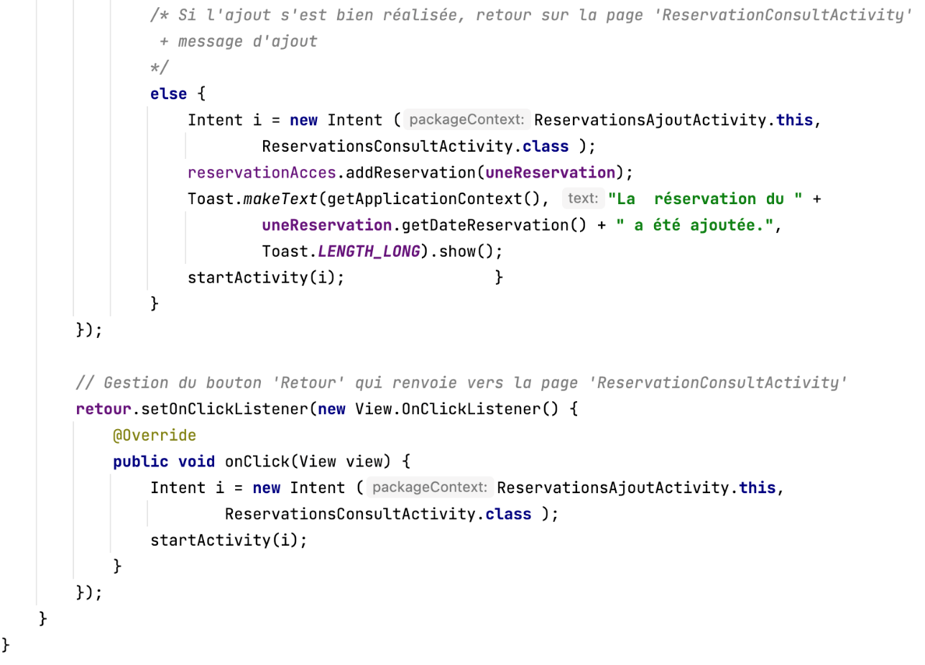

# 5 – Mes interfaces

Voici les interfaces finales de ma partie.

Pour la consultation :

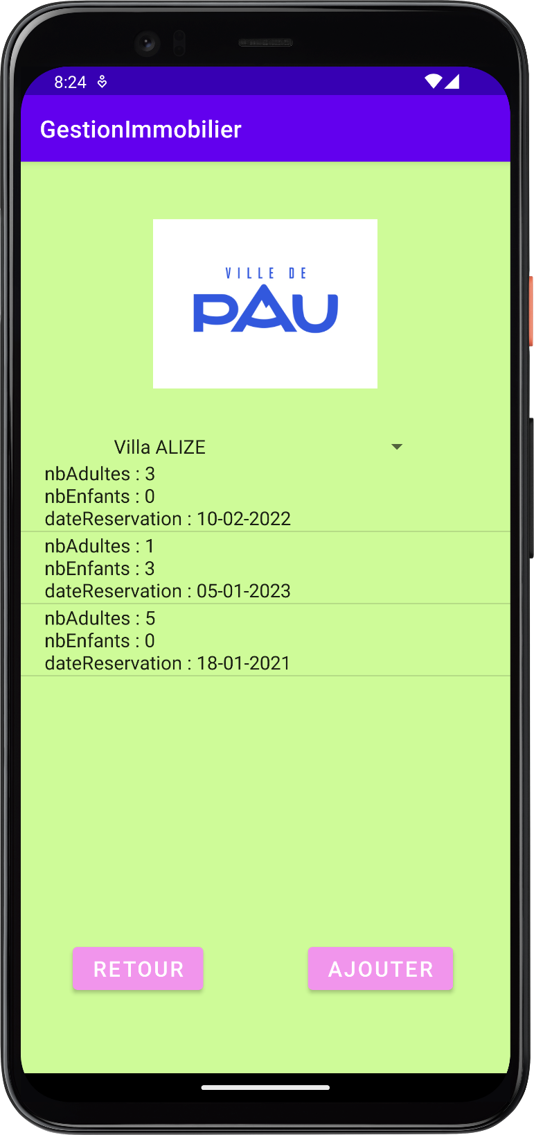

Pour la modification et la suppression :

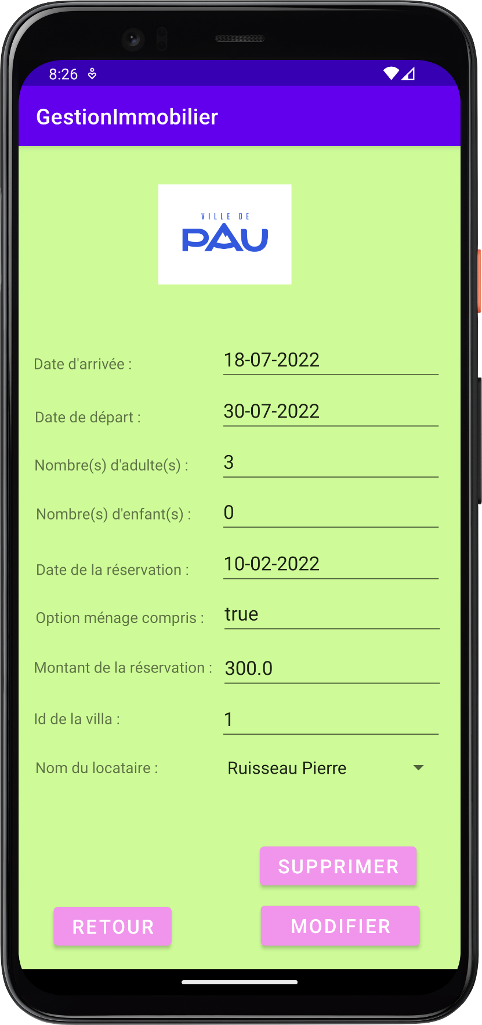

Pour l’ajout :

